**Ngnix 架构解析**

**一 、nginx配置文件解析**

* 1. **块配置项**

块配置项由一个块配置项名和一对大括号组成如：

http {

upstream backend {

server 127.0.0.1:8080;

}

gzip on;

server {

…

location /webstatic {

gzip off;

}

}

}

块配置项之后是否如“location/webstatic{...}”那样在后面加上参数，取决于解析这个块配置项的模块，不能一概而论,块配置项可以嵌套。内层块直接继承外层块,当内外层块中的配置发生冲突时，究竟是以内层块还是外层块的配置为准，取决于解析这个配置项的模块(上列中的gzip off/on)

* 1. **配置项单位**

空间大小单位：

·K或者k千字节（KiloByte，KB）。

·M或者m兆字节（MegaByte，MB）

client_max_body_size 64M;

定时间单位包括：

·ms（毫秒），s（秒），m（分钟），h（小时），d（天），w（周，包含7天），

M（月，包含30天），y（年，包含365天）。

client_body_timeout 2m;

* 1. **基本配置**

**1.3.1用于调试进程和定位问题的配置项**

1. 是否以守护进程方式运行Nginx

语法： daemon on|off;

默认： daemon on;

1. 是否以master/worker方式工作

语法： master_process on|off;

默认： master_process on;

1. error日志的设置

语法： error_logpathfile level;

默认： error_log logs/error.log error;

level是日志的输出级别，取值范围是debug、info、notice、warn、error、crit、alert、

emerg，从左至右级别依次增大。当设定为一个级别时，大于或等于该级别的日志都会被输

出到pathfile文件中，小于该级别的日志则不会输出。例如，当设定为error级别时，error、crit、alert、emerg级别的日志都会输出注意 :如果日志级别设定到debug，必须在configure时加入--with-debug配置项

1. 是否处理几个特殊的调试点

语法： debug_points[stop|abort]

1. 仅对指定的客户端输出debug级别的日志

语法： debug_connection[IP|CIDR]

1. 限制coredump核心转储文件的大小

语法： worker_rlimit_core size;

7）指定coredump文件生成目录

语法： working_directory path;

**1.3.2正常运行的配置项**

1）定义环境变量

语法： env VAR|VAR=VALUE

这个配置项可以让用户直接设置操作系统上的环境变量

2）嵌入其他配置文件

语法： include pathfile;

3）pid文件的路径

语法： pid path/file;

默认： pid logs/nginx.pid;

4）Nginx worker进程运行的用户及用户组

语法： user username[groupname];

默认： user nobody nobody;

5）指定Nginx worker进程可以打开的最大句柄描述符个数

语法： worker_rlimit_nofile limit;

设置一个worker进程可以打开的最大文件句柄数。

6）限制信号队列

语法： worker_rlimit_sigpending limit;

设置每个用户发往Nginx的信号队列的大小。也就是说，当某个用户的信号队列满 了，这个用户再发送的信号量会被丢掉

1**.3.3优化性能的配置项**

1）Nginx worker进程个数

语法： worker_processes number;

默认： worker_processes 1;

每个worker进程都是单线程的进程，它们会调用各个模块以实现多种多样的功能。如果这些模块确认不会出现阻塞式的调用，那么，有多少CPU内核就应该配置多少个进程；反之，如果有可能出现阻塞式调用，那么需要配置稍多一些的worker进程

2）绑定Nginx worker进程到指定的CPU内核

语法： worker_cpu_affinity cpumask[cpumask...]

注意：worker_cpu_affinity配置仅对Linux操作系统有效。Linux操作系统使用 sched_setaffinity()系统调用实现这个功能

3）SSL硬件加速

语法： ssl_engine device；

4）系统调用gettimeofday的执行频率

语法： timer_resolution t;

默认情况下，每次内核的事件调用（如epoll、select、poll、kqueue等）返回时，都会执行一次gettimeofday，实现用内核的时钟来更新Nginx中的缓存时钟。在早期的Linux内核中，gettimeofday的执行代价不小，因为中间有一次内核态到用户态的内存复制。当需要降低gettimeofday的调用频率时，可以使用timer_resolution配置。例如，“timer_resolution

100ms；”表示至少每100ms才调用一次gettimeofday。但在目前的大多数内核中，如x86-64体系架构，gettimeofday只是一次vsyscall，仅仅对共享内存页中的数据做访问，并不是通常的系统调用，代价并不大，一般不必使用这个配置。而且，如果希望日志文件中每行打印的时间更准确，也可以使用它。

5）Nginx worker进程优先级设置

语法： worker_priority nice;

默认： worker_priority 0;

优先级由静态优先级和内核根据进程执行情况所做的动态调整（目前只有±5的调整）共同决定。nice值是进程的静态优先级，它的取值范围是–20~+19，–20是最高优先级，+19是最低优先级。因此，如果用户希望Nginx占有更多的系统资源，那么可以把nice值配置得更小一些，但不建议比内核进程的nice值（通常为–5）还要小

**1.3.4事件类配置项**

1）是否打开accept锁

语法： accept_mutex[on|off]

默认： accept_mutext on;

accept_mutex是Nginx的负载均衡锁，accept_mutex这把锁可以让多个worker进程轮流地、序列化地与新的客户端建立TCP连接。当某一个worker进程建立的连接数量达到

worker_connections配置的最大连接数的7/8时，会大大地减小该worker进程试图建立新TCP连接的机会，以此实现所有worker进程之上处理的客户端请求数尽量接近。accept锁默认是打开的，如果关闭它，那么建立TCP连接的耗时会更短，但worker进程之间的负载会非常不均衡，因此不建议关闭它。

2）lock文件的路径

语法： lock_file path/file;

默认： lock_file logs/nginx.lock;

accept锁可能需要这个lock文件，如果accept锁关闭，lock_file配置完全不生效。如果打开了accept锁，并且由于编译程序、操作系统架构等因素导致Nginx不支持原子锁，这时才会用文件锁实现accept锁。

注意：在基于i386、AMD64、Sparc64、PPC64体系架构的操作系统上，若使用

GCC、Intel C++、SunPro C++编译器来编译Nginx，则可以肯定这时的Nginx是支持原子锁的，因为Nginx会利用CPU的特性并用汇编语言来实现它

3）使用accept锁后到真正建立连接之间的延迟时间

语法： accept_mutex_delay Nms;

默认： accept_mutex_delay 500ms;

4）批量建立新连接

语法： multi_accept[on|off];

默认： multi_accept off;

当事件模型通知有新连接时，尽可能地对本次调度中客户端发起的所有TCP请求都建立连接。

5）选择事件模型

语法： use[kqueue|rtsig|epoll|/dev/poll|select|poll|eventport];

默认： Nginx会自动使用最适合的事件模型。

6）每个worker的最大连接数

语法： worker_connections number;

**二、Nginx架构概述**

**2.1 Nginx基础模块接口设计概述**

1. 高度抽象的模块接口

所有的模块都遵循着同样的ngx_module_t接口设计规范



1. 模块接口非常简单，具有很高的灵活性

模块的基本接口ngx_module_t足够简单，只涉及模块的初始化、退出以及对配置项的处理，这同时也带来了足够的灵活性，使得Nginx比较简单地实现了动态可修改性

nginx_module_t 结构体如下

struct ngx_module_s {

ngx_uint_t ctx_index;

ngx_uint_t index;

ngx_uint_t spare0;

ngx_uint_t spare1;

ngx_uint_t spare2;

ngx_uint_t spare3;

ngx_uint_t version;

void *ctx;

ngx_command_t *commands;

ngx_uint_t type;

ngx_int_t (*init_master)(ngx_log_t *log);

ngx_int_t (*init_module)(ngx_cycle_t *cycle);

ngx_int_t (*init_process)(ngx_cycle_t *cycle);

ngx_int_t (*init_thread)(ngx_cycle_t *cycle);

void (*exit_thread)(ngx_cycle_t *cycle);

void (*exit_process)(ngx_cycle_t *cycle);

void (*exit_master)(ngx_cycle_t *cycle);

uintptr_t spare_hook0;

uintptr_t spare_hook1;

uintptr_t spare_hook2;

uintptr_t spare_hook3;

uintptr_t spare_hook4;

uintptr_t spare_hook5;

uintptr_t spare_hook6;

uintptr_t spare_hook7;

};

1. 配置模块的设计

配置类型模块是唯一一种只有1个模块的模块类型。配置模块的类型叫做NGX_CONF_MODULE，它仅有的模块叫做ngx_conf_module，这是Nginx最底层的模块，它指导着所有模块以配置项为核心来提供功能。因此，它是其他所有模块的基础

1. 核心模块接口的简单化

Nginx还定义了一种基础类型的模块：核心模块，它的模块类型叫做NGX_CORE_MODULE。目前官方的核心类型模块中共有6个具体模块，分别是ngx_core_module、ngx_errlog_module、ngx_events_module、ngx_openssl_module、ngx_http_module、ngx_mail_module模块

核心模块的接口非常简单，它将ctx上下文进一步实例化为ngx_core_module_t结构体

typedef struct {

ngx_str_t name;

void *(*create_conf)(ngx_cycle_t *cycle);

#创建存储配置项的数据结构，在读取nginx.conf配置文件时，会根据模块#中的ngx_command_t把解析出的配置项存放在这个数据结构中

char *(*init_conf)(ngx_cycle_t *cycle, void *conf);

#在解析完配置文件后，使用解析出的配置项初始化核心模块

} ngx_core_module_t;

1. 多层次、多类别的模块设计

官方Nginx共有五大类型的模块：核心模块、配置模块、事件模块、HTTP模块、mail模块。虽然它们都具备相同的ngx_module_t接口，但在请求处理流程中的层次并不相同。就如同上面介绍过的核心模块一样，事件模块、HTTP模块、mail模块都会再次具体化ngx_module_t接口



**2.1.2 事件驱动架构概述**

所谓事件驱动架构，简单来说，就是由一些事件发生源来产生事件，由一个或者多个事

件收集器来收集、分发事件，然后许多事件处理器会注册自己感兴趣的事件，同时会“消

费”这些事件。

Nginx采用完全的事件驱动架构来处理业务，传统的web服务器往往把进程或者线程作为事件消费者，当一个请求产生的事件被该进程处理时，直到这个请求处理结束时进程资源都将被这一个请求所占用如下图所示



Nginx则不然，它不会使用进程或线程来作为事件消费者，所谓的事件消费者只能是某

个模块（在这里没有进程的概念）。只有事件收集、分发器才有资格占用进程资源，它们会

在分发某个事件时调用事件消费模块使用当前占用的进程资源，如下图所示



**2.1.3 请求的多阶段异步处理**

这里所讲的多阶段异步处理请求与事件驱动架构是密切相关的，换句话说，请求的多阶

段异步处理只能基于事件驱动架构实现。什么意思呢？就是把一个请求的处理过程按照事件

的触发方式划分为多个阶段，每个阶段都可以由事件收集、分发器来触发。

阻塞代码段上按照下面4种方式来划分请求阶段

（1）将阻塞进程的方法按照相关的触发事件分解为两个阶段。

大部分情况下，一个阻塞进程的方法调用时可以划分为两个阶段：阻塞方法改为非阻塞方法调用，这个调用非阻塞方法并将进程归还给事件分发器的阶段就是第一阶段；增加新的处理阶段（第二阶段）用于处理非阻塞方法最终返回的结果，这里的结果返回事件就是第二阶段的触发事件

例如：在使用send调用发送数据时，我们需要把send调用分解为两个阶段：发送且不等待结果阶段、send结果返回阶段。因此，可以使用非阻塞socket句柄，这样调用send发送数据后，进程是不会进入休眠的，这就是发送且不等待结果阶段；再把socket句柄加入到事件收集器中就可以等待相应的事件触发下一个阶段，send发送的数据被对方收到后这个事件就会触发send结果返回阶段。这个send调用就是请求的划分阶段点

（2）将阻塞方法调用按照时间分解为多个阶段的方法调用

系统中的事件收集、分发者并非可以处理任何事件。如果按照前一种方式试图划分某个方法时，那么可能会发现找出的触发事件不能够被事件收集、分发器所处理，这时只能按照执行时间来拆分这个方法了

例如：当我们读取10MB的文件时我们可以这样来分解读取文件调用：把10MB均分成1000份，每次只读取10KB。这样，读取10KB的时间就是可控的，意味着这个事件接收器占用进程的时间不会太久，整个系统可以及时地处理其他请求。读取0-10kb阶段完成后可以使用网络事件触发或者设置简单定时器继续调用下一阶段。

（3）在“无所事事”且必须等待系统的响应，从而导致进程空转时，使用定时器划分阶

段因为进程需要持续检查标志位来判断是否需要继续执行时，而导致进程阻塞时，应该使用定时器来代替循环检查

（4）如果阻塞方法完全无法继续划分，则必须使用独立的进程执行这个阻塞方法

**2.1.4 管理进程，多工作进程设计**

Nginx采用一个master管理进程、多个worker工作进程的设计方式



这种设计带来以下优点：（1）充分利用多核的并发处理能力（2）多个worker工作进程间通过进程间通信来实现负载均衡（3）管理进程会负责监控工作进程的状态，并负责管理其行为

**2.1.5 平台无关的代码实现**

使用C语言实现Nginx时，尽量减少使用与操作系统平台相关的代码，在与操作系统相关的系统调用上则分别针对各个操作系统都有独立的实现，这最终造就了Nginx的可移植性

**2.1.6 内存池的设计**

为了避免出现内存碎片、减少向操作系统申请内存的次数、降低各个模块的开发复杂

度，Nginx设计了简单的内存池。这个内存池没有很复杂的功能：通常它不负责回收内存池

中已经分配出的内存。这种内存池最大的优点在于：把多次向系统申请内存的操作整合成一

次，这大大减少了CPU资源的消耗，同时减少了内存碎片.

**2.1.7使用统一管道过滤器模式的HTTP过滤模块**

有一类HTTP模块被命名为HTTP过滤模块，其中每一个过滤模块都有输入端和输出端，

这些输入端和输出端都具有统一的接口。这些过滤模块将按照configure执行时决定的顺序组成一个流水线式的加工HTTP响应的中心，每一个过滤模块都是完全独立的，它处理着输入端接收到的数据，并由输出端传递给下一个过滤模块。每一个过滤模块都必须可以增量地处理数据，也就是说能够正确处理完整数据流的一部分

**2.2 核心结构体ngx_cycle_t设计**

无论是master管理进程、worker工作进程还是cache manager（loader）进程，每一个进程都毫无例外地拥有唯一一个ngx_cycle_t结构体。服务在初始化时就以ngx_cycle_t对象为中心来提供服务，在正常运行时仍然会以ngx_cycle_t对象为中心

**2.2.1 ngx_listening_t结构体**

ngx_cycle_t对象中有一个动态数组成员叫做listening，它的每个数组元素都是ngx_listening_t结构体，而每个ngx_listening_t结构体又代表着Nginx服务器监听的一个端口, ngx_listening_t的定义如下：



**2.2.2 ngx_cycle_t结构体**

Nginx框架是围绕着ngx_cycle_t结构体来控制进程运行的 其定义如下：



在构造ngx_cycle_t结构体成员的ngx_init_cycle方法中，上面所列出的pool内存池成员、

hostname主机名、日志文件new_log和log、存储所有路径的pathes数组、共享内存、监听端口等都会在该方法中初始化

**2.2.3 ngx_cycle_t 支持的方法**

详见源码中 ngx_process_cycle.c 文件

**2.2.4 nginx 启动流程**



**2.3 nginx 内存池设计**



结构体设计详见：readcode中的ngx_palloc.h 和ngx_palloc.c 文件

**三、Nginx 事件模块**

**3.1 事件处理框架概述**

Nginx定义了一系列（目前为9个）运行在不同操作系统、不同内核版本上的事件

驱动模块，包括：ngx_epoll_module、ngx_kqueue_module、ngx_poll_module、ngx_select_module、ngx_devpoll_module、ngx_eventport_module、ngx_aio_module、

ngx_rtsig_module和基于Windows的ngx_select_module模块。

事件模块的通用接口是ngx_event_module_t 结构体



actions 成员定义事件驱动模块的10个核心方法



**3.2 nginx 事件的定义**

Nginx 中，每一个事件都有ngx_event_t结构体来表示



操作事件的方法：

事件是不要创建的，nginx 再启动时已经再ngx_cycle_t 的read_events 成员中预先分配了所有的读事件，并在write_events 分配好了所有的写事件

ngx_int_t ngx_handle_read_event(ngx_event_t *rev, ngx_uint_t flags)

/*将读事件添加到事件驱动模块中

rev:要操作的事件

flags:事件驱动方式，epoll驱动机制为列 flags取值为0时 或者为NGX_CLOSE_EVENT，nginx 主要工作在ET模式下 一般忽略flags参数

*/

ngx_int_t ngx_handle_write_event(ngx_event_t *wev, size_t lowat)

/*

将写事件添加到事件驱动模型中

wev:操作的事件

lowat:只有当连接对应的套接字缓冲区必须有lowat 大小的可用空间时 才处理这个可写事件。

*/

**3.3 nginx 连接定义**

ngx_connection_t 表示客户端主动发起的TCP连接，即为nginx 服务器的被动连接

ngx_peer_connection_t 表示nginx主动发起的连接，这两种连接不可以随意创建必须从连接池中获取



/*连接结构体ngx_connection_s定义的rev send rev_chain send_chain 原型方法*/

typedef ssize_t (*ngx_recv_pt)(ngx_connection_t *c, u_char *buf, size_t size);

typedef ssize_t (*ngx_recv_chain_pt)(ngx_connection_t *c, ngx_chain_t *in);

typedef ssize_t (*ngx_send_pt)(ngx_connection_t *c, u_char *buf, size_t size);

typedef ngx_chain_t *(*ngx_send_chain_pt)(ngx_connection_t *c, ngx_chain_t *in,

off_t limit);

**3.4 nginx 主动连接**

作为Web服务器，Nginx也需要向其他服务器主动发起连接

主动连接结构体定义：



typedef ngx_int_t (*ngx_event_get_peer_pt)(ngx_peer_connection_t *pc,

void *data);

/*当使用长连接与上游服务器通信时，可通过该方法由连接池中获取一个新连接*/

typedef void (*ngx_event_free_peer_pt)(ngx_peer_connection_t *pc, void *data,

ngx_uint_t state);

/*当使用长连接与上游服务器通信时，通过该方法将使用完毕的连接*/

**3.5 ngx_connection_t 连接池**

Nginx在接受客户端的连接时，所使用的ngx_connection_t结构体都是在启动阶段就预分配好的，使用时从连接池中获取。在ngx_cycle_t中的connections和free_connections这两个成员构成了一个连接池，Nginx认为每一个连接一定至少需要一个读事件和一个写事件，有多少连接就分配多少个读写事件。

ngx_connection_t 连接池示意图：



**3.6 ngx_event_module 核心模块**

ngx_events_module模块是一个核心模块，它定义了一类新模块：事件模块，每个事件模块都需要实现的ngx_event_module_t接口，还需要管理这些事件模块生成的配置项结构体，并解析事件类配置项，当然，在解析配置项时会调用其在ngx_command_t数组中定义的回调方法。

定义一个Nginx模块就是在实现ngx_modult_t结构体。这里需要先定义好ngx_command_t（决定这个模块如何处理自己感兴趣的配置项）数组，因为任何模块都是以配置项来定制功能的。ngx_events_commands数组决定了ngx_events_module模块是如何定制其功能的。



作为核心模块，ngx_events_module还需要实现核心模块的共同接口ngx_core_module_t



ngx_core_module_t接口中定义的create_conf方法和init_conf方法都没有实现这是因为ngx_events_module模块并不会解析配置项的参数，只是在出现events配置项后会调用各事件模块去解析events{...}块内的配置项。

ngx_events_module模块的定义：



**3.7 如何管理所有事件模块的配置项**

每一个事件模块都必须实现ngx_event_module_t接口，这个接口中允许每个事件模块建立自己的配置项结构体，用于存储感兴趣的配置项在nginx.conf中对应的参数。ngx_event_module_t中的create_conf方法就是用于创建这个结构体的方法，事件模块只需要在这个方法中分配内存即可

ngx_cycle_t核心结构体中的conf_ctx，每个模块通过调用通用接口中也有create_conf方法将配置信息解析到conf_ctx 中

事件模块可以通过以下宏接口获取create_conf 分配的结构体指针





3.8 **管理事件模块**

Nginx各模块在ngx_modules数组中的顺序是很重要的，依靠index成员，每一个模块才可以把自己的位置与其他模块的位置进行比较，并以此决定行为。但是，Nginx同时又允许再次定义子类型，如事件类型、HTTP类型、mail类型，那同一类型的模块间又如何区分顺序呢（依靠index当然可以区分顺序，但index是针对所有模块的，这样效率太差）？这就得依靠ctx_index成员了。ctx_index表明了模块在相同类型模块中的顺序。

Ngx_event_module 核心模块加载事件模块：（ngx_event_module 的ngx_events_block方法）



4步中的：针对所有事件类型的模块解析配置项。这时，每个事件模块定义的ngx_command_t决定了配置项的解析方法，如果在nginx.conf中发现相应的配置项，就会回调各事件模块定义的方法。

**3.9 ngx_event_core_module 事件模块**

ngx_event_core_module模块是一个事件类型的模块，它在所有事件模块中的顺序是第一位（configure执行时必须把它放在其他事件模块之前）。这就保证了它会先于其他事件模块执行。ngx_event_core_module模块它会创建连接池（包括读/写事件）同时会决定究竟使用哪些事件驱动机制，以及初始化将要使用的事件模块。

ngx_event_core_module模块感兴趣配置项：



用于存储配置项参数的结构体ngx_event_conf_t：



ngx_event_core_module模块的定义：



在Nginx启动过程中还没有fork出worker子进程时，会首先调用ngx_event_core_module模块的ngx_event_module_init而在fork出worker子进程后，每一个worker进程会在调用ngx_event_core_module模块的ngx_event_process_init方法后才会进入正式的工作循环。

ngx_event_module_init主要初始化了一些变量，尤其是ngx_http_stub_status_module统计模块使用的一些原子性的统计变量。

ngx_event_core_module模块在启动过程中的主要工作都是在ngx_event_process_init方法中进行的，其大致流程如下：



**3.10 epoll 事件驱动模块**

**3.10.1 epoll的原理**

epoll 原理：Linux内核中申请了一个简易的文件系统，把原先的一个select或者poll调用分成了3个部分：调用epoll_create建立1个epoll对象（在epoll文件系统中给这个句柄分配资源）、调用epoll_ctl向epoll对象中添加这100万个连接的套接字、调用epoll_wait收集发生事件的连接。这样，只需要在进程启动时建立1个epoll对象，并在需要的时候向它添加或删除连接就可以了，因此，在实际收集事件时，epoll_wait的效率就会非常高，因为调用epoll_wait时并没有向它传递这100万个连接，内核也不需要去遍历全部的连接。

Linux内核2.6.35版本为例，简单说明一下epoll是如何高效处理事件：

当某一个进程调用epoll_create方法时，Linux内核会创建一个eventpoll结构体，这个结构体中有两个成员与epoll的使用方式密切相关

struct eventpoll{

……

struct rb_root rbr;

/*红黑树的根节点 这棵树中存储着所有添加到epoll中的事件*/

struct list_head rdllist;

/*双向链表rdlist保存着将要通过epoll_wait返回给用户的、满足条件的事件*/

……

}；



每一个epoll对象都有一个独立的eventpoll结构体，这个结构体会在内核空间中创造独立的内存，用于存储使用epoll_ctl方法向epoll对象中添加进来的事件。这些事件都会挂到rbr红黑树中，这样，重复添加的事件就可以通过红黑树而高效地识别出来（nginx 红黑树可参看ngx_rbtree_t容器）。

所有添加到epoll中的事件都会与设备（如网卡）驱动程序建立回调关系，也就是说，相应的事件发生时会调用这里的回调方法。这个回调方法在内核中叫做ep_poll_callback，它会把这样的事件放到上面的rdllist双向链表中。这个内核中的双向链表与ngx_queue_t容器几乎是完全相同的（Nginx代码与Linux内核代码很相似），我们可以参照着理解。在epoll中，对于每一个事件都会建立一个epitem结构体

struct epitem{

……

struct rb_node rbn;

/*红黑树节点（与ngx_rbtree_node_t相似）*/

struct list_head rdllink;

/*双向链表节点与ngx_queue_t双向链表节点相似*/

struct epoll_filefd ffd;

/*事件句柄等信息*/

struct eventpoll *ep;

/*指向其所属的eventpoll对象*/

struct epoll_event event;

/*期待的事件类型*/

……

};

当调用epoll_wait检查是否有发生事件的连接时，只是检查eventpoll对象中的rdllist双向链表是否有epitem元素而已，如果rdllist链表不为空，则把这里的事件复制到用户态内存中，同时将事件数量返回给用户。因此，epoll_wait的效率非常高。epoll_ctl在向epoll对象中添加、修改、删除事件时，从rbr红黑树中查找事件也非常快，也就是说，epoll是非常高效的，它可以轻易地处理百万级别的并发连接

**3.10.2 epoll的用法**

epoll 通过三个系统调用为用户提供服务

1. epoll_create系统调用

int epoll_create(int size);

epoll_create返回一个句柄，之后epoll的使用都将依靠这个句柄来标识。参数size是告诉epoll所要处理的大致事件数目。不再使用epoll时，必须调用close关闭这个句柄. Linux 最新内核版本中这个size 无意义

1. epoll_ctl 系统调用

int epoll_ctl(int epfd,int op,int fd,struct epoll_event* event);

epoll_ctl向epoll对象中添加、修改或者删除感兴趣的事件，返回0表示成功，否则返回–1，此时需要根据errno错误码判断错误类型。epoll_wait方法返回的事件必然是通过epoll_ctl添加到epoll中的。参数epfd是epoll_create返回的句柄，而op参数的意义见如下：



第3个参数fd是待监测的连接套接字，第4个参数是在告诉epoll对什么样的事件感兴趣，它使用了epoll_event结构体，在上文介绍过的epoll实现机制中会为每一个事件创建epitem结构体，而在epitem中有一个epoll_event类型的event成员

struct epoll_event{

__uint32_t events;

epoll_data_t data;

};

typedef union epoll_data {

void *ptr;

int fd;

uint32_t u32;

uint64_t u64;

} epoll_data_t;

(3) epoll_wait系统调用

int epoll_wait(int epfd,struct epoll_event* events,int maxevents,int timeout);

收集在epoll监控的事件中已经发生的事件，如果epoll中没有任何一个事件发生，则最多等待timeout毫秒后返回。epoll_wait的返回值表示当前发生的事件个数，如果返回0，则表示本次调用中没有事件发生，如果返回–1，则表示出现错误，需要检查errno错误码判断错误类型。第1个参数epfd是epoll的描述符。第2个参数events则是分配好的epoll_event结构体数组，epoll将会把发生的事件复制到events数组中（events不可以是空指针，内核只负责把数据复制到这个events数组中，不会去帮助我们在用户态中分配内存。内核这种做法效率很高）。第3个参数maxevents表示本次可以返回的最大事件数目，通常maxevents参数与预分配的events数组的大小是相等的。第4个参数timeout表示在没有检测到事件发生时最多等待的时间（单位为毫秒），如果timeout为0，则表示epoll_wait在rdllist链表中为空，立刻返回，不会等待。

epoll有两种工作模式：LT（水平触发）模式和ET（边缘触发）模式。默认情况下epoll采用LT模式工作，这时可以处理阻塞和非阻塞套接字，而表9-3中的EPOLLET表示可以将一个事件改为ET模式。ET模式的效率要比LT模式高，它只支持非阻塞套接字。ET模式与LT模式的区别在于，当一个新的事件到来时，ET模式下当然可以从epoll_wait调用中获取到这个事件，可是如果这次没有把这个事件对应的套接字缓冲区处理完，在这个套接字没有新的事件再次到来时，在ET模式下是无法再次从epoll_wait调用中获取这个事件的；而LT模式则相反，只要一个事件对应的套接字缓冲区还有数据，就总能从epoll_wait中获取这个事件。因此，在LT模式下开发基于epoll的应用要简单一些，不太容易出错，而在ET模式下事件发生时，如果没有彻底地将缓冲区数据处理完，则会导致缓冲区中的用户请求得不到响应。默认情况下，Nginx是通过ET模式使用epoll的。

**3.10.3 ngx_epoll_module 模块的实现**

ngx_epoll_module中ngx_event_actions_t中的10个接口实现首先从实现init接口的ngx_epoll_init方法讲起

Nginx的启动过程中。ngx_epoll_init方法主要做了两件事：

1）调用epoll_create方法创建epoll对象。

2）创建event_list数组，用于进行epoll_wait调用时传递内核态的事件。

ngx_epoll_add_event 封装了epool_ctl系统调用

ngx_epoll_del_event封装了epoll_ctl删除epoll中的事件

对于ngx_epoll_add_connection方法和ngx_epoll_del_connection方法，也是调用epoll_ctl方法向epoll中添加事件或者在epoll中删除事件的，只是每一个连接都对应读/写事件。因此，ngx_epoll_add_connection方法和ngx_epoll_del_connection方法在每次执行时也都是同时将每个连接对应的读、写事件active标志位置为1的

ngx_epoll_process_events是实现了收集、分发事件的process_events接口的方法

ngx_epoll_process_events方法会收集当前触发的所有事件，对于不需要加入到post队列延后处理的事件，该方法会立刻执行它们的回调方法，这其实是在做分发事件的工作，只是它会在自己的进程中调用这些回调方法而已，因此，每一个回调方法都不能导致进程休眠或者消耗太多的时间，以免epoll不能即时地处理其他事件。

**3.11 定时器事件**

Nginx与一般的服务器不同，出于性能的考虑（不需要每次获取时间都调用gettimeofday方法），Nginx使用的时间是缓存在其内存中的，这样，在Nginx模块获取时间时，只是获取内存中的几个整型变量而已。

**3.11.1 缓存时间管理**

ngx_time_t结构体是缓存时间变量的类型



ngx_time_t结构用起来并不是那么方便，作为Web服务器，很多时候要用到可读性较强的规范的时间字符串，因此，Nginx定义了以下全局变量用于缓存时间。



/*

function:由秒数获取当前时间 填充tm 结构体

t:格林威治时间距离现在的秒数 一般由gettimeofday 获取到

tp: tm 结构体类型指针

*/

void ngx_gmtime(time_t t, ngx_tm_t *tp)

/*通过调用gettimeofday 以系统时间更新缓存时间*/

void ngx_time_update(void)

对于worker进程而言，除了Nginx启动时更新一次时间外，任何更新时间的操作都只能由ngx_epoll_process_events方法执行。回顾一下ngx_epoll_process_events方法的代码，当flags参数中有NGX_UPDATE_TIME标志位，或者ngx_event_timer_alarm标志位为1时，就会调用ngx_time_update方法更新缓存时间

**3.11.2 缓存时间的精度**

缓存时间的更新策略，它是与ngx_epoll_process_events方法的调用频率及其flag参数相关的。实际上，Nginx还提供了设置更新缓存时间频率的功能（也就是至少每隔timer_resolution毫秒必须更新一次缓存时间），通过在nginx.conf文件中的timer_resolution

配置项可以设置更新的最小频率，这样就保证了缓存时间的精度。

Ngx_event_core_module 模块初始化时会使用settimer系统调用告诉内核每个timer_resolution 毫秒调用一次ngx_timer_signal_handler,而ngx_timer_signal_handler方法将ngx_event_timer_alarm 标志位设置为1 这样一旦调用ngx_epoll_process_event方法如果间隔超过timer_resolution 毫秒肯定会更新缓存时间。



如果很久都不调用ngx_epoll_process_events方法Nginx只能从事件模块对ngx_event_actions中process_events接口的实现来保证时间精度了

ngx_int_t (*process_events)(ngx_cycle_t *cycle, ngx_msec_t timer,ngx_uint_t flags);

第二个参数timer表示收集事件时最长等待时间，例如在epoll模块下这个timer 就是epoll_wait调用时传入的超时时间参数，如果设置了timer_resolution 后这个timer参数就是-1 它表示如果epoll_wait调用检测不到已经发生的事件，将不等待直接返回这样就控制了时间精度。当然，如果某个事件消费模块的回调方法执行时占用的时间过长，时间精度还是难以得到保证的。

**3.11.3 定时器的实现**

定时器是通过一棵红黑树实现的。ngx_event_timer_rbtree就是所有定时器事件组成的红黑树，而ngx_event_timer_sentinel就是这棵红黑树的哨兵节点

如果需要找出最有可能超时的事件，那么将ngx_event_timer_rbtree树中最左边的节点取出来即可，只要用当前时间去比较这个最左边节点的超时时间，就会知道这个事件有没有触发超时，如果还没有触发超时，那么会知道最少还要经过多少毫秒满足超时条件而触发超时。







只要调用ngx_event_expire_timers方法就可以触发所有超时的事件，在这个方法中，循环调用所有满足超时条件的事件的handler回调方法。那么，多久调用一次ngx_event_expire_timers方法呢？这个时间频率可以部分参照ngx_event_find_timer方法，因为ngx_event_find_timer会告诉用户下一个最近的超时事件多久后会发生。

**3.12 事件驱动框架处理流程**

**3.12.1 新连接的建立**

处理新连接事件的回调函数是ngx_event_accept

函数原型：

void ngx_event_accept(ngx_event_t *ev) /*ngx_event_accept.c*/



**3.12.2 如何解决惊群问题**

只有打开了accept_mutex锁，才可以解决“惊群”问题。何谓“惊群”？就像上面说过的那样，master进程开始监听Web端口，fork出多个worker子进程，这些子进程开始同时监听同一个Web端口。一般情况下，有多少CPU核心，就会配置多少个worker子进程，这样所有的worker子进程都在承担着Web服务器的角色。在这种情况下，就可以利用每一个CPU核心可以并发工作的特性，充分发挥多核机器的“威力”。但下面假定这样一个场景：没有用户连入服务器，某一时刻恰好所有的worker子进程都休眠且等待新连接的系统调用（如

epoll_wait），这时有一个用户向服务器发起了连接，内核在收到TCP的SYN包时，会激活所有的休眠worker子进程，当然，此时只有最先开始执行accept的子进程可以成功建立新连接，而其他worker子进程都会accept失败。这些accept失败的子进程被内核唤醒是不必要的，它们被唤醒后的执行很可能也是多余的，那么这一时刻它们占用了本不需要占用的系统资源，引发了不必要的进程上下文切换，增加了系统开销。

也许很多操作系统的最新版本的内核已经在事件驱动机制中解决了“惊群”问题，但

Nginx作为可移植性极高的Web服务器，还是在自身的应用层面上较好地解决了这一问题。既然“惊群”是多个子进程在同一时刻监听同一个端口引起的，那么Nginx的解决方式也很简

单，它规定了同一时刻只能有唯一一个worker子进程监听Web端口，这样就不会发生“惊

群”了，此时新连接事件只能唤醒唯一正在监听端口的worker子进程。

Nginx 解决惊群问题 详见ngx_event_accept.c 的ngx_trylock_accept_mutex函数

在调用ngx_trylock_accept_mutex方法后，要么是唯一获取到ngx_accept_mutex锁且

其epoll等事件驱动模块开始监控Web端口上的新连接事件，要么是没有获取到锁，当前进程不会收到新连接事件。如果ngx_trylock_accept_mutex方法没有获取到锁，接下来调用事件驱动模块的process_events方法时只能处理已有的连接上的事件；如果获取到了锁，调用process_events方法时就会既处理已有连接上的事件，也处理新连接的事件。

为了防止ngx_accept_mutex 锁长时间被占用nginx 会在处理已经收到的事件接口中（ngx_event.c 文件中ngx_process_events_and_timers函数）将flags标志位加入NGX_POST_EVENTS标志，在相应的epoll（ngx_epoll_process_events）等事件驱动模块中会根据NGX_POST_EVENTS 标志位将事件归类，即新连接事件全部放到ngx_posted_accept_events队列中，普通事件则放到ngx_posted_events队列中这样，接下来会先处理ngx_posted_accept_events队列中的事件，处理完后就要立刻释放ngx_accept_mutex锁，接着再处理ngx_posted_events队列中的事件

**3.12.3 实现负载均衡**

只有打开了accept_mutex锁，才能实现worker子进程间的负载均衡，ngx_accept_disabled是负载均衡机制实现的关键阈值。这个阈值是与连接池中连接的使用情况密切相关的。



在Nginx启动时，ngx_accept_disabled的值就是一个负数，其值为连接总数的7/8。

其实，ngx_accept_disabled的用法很简单，当它为负数时，不会进行触发负载均衡操作；而

当ngx_accept_disabled是正数时，就会触发Nginx进行负载均衡操作了。Nginx的做法也很简单，就是当ngx_accept_disabled是正数时当前进程将不再处理新连接事件，取而代之的仅仅是ngx_accept_disabled值减1。



上面这段代码表明，在当前使用的连接到达总连接数的7/8时，就不会再处理新连接

了，同时，在每次调用process_events时都会将ngx_accept_disabled减1，直到

ngx_accept_disabled降到总连接数的7/8以下时，才会调用ngx_trylock_accept_mutex试去处理新连接事件

Nginx各worker子进程间的负载均衡仅在某个worker进程处理的连接数达到它最大

处理总数的7/8时才会触发，这时该worker进程就会减少处理新连接的机会，这样其他较空闲的worker进程就有机会去处理更多的新连接，以此达到整个Web服务的均衡处理效果。虽然这样的机制不是很完美，但在维护一定程度上的负载均衡时，很好地避免了当某个worker进程由于连接池耗尽而拒绝服务，同时，在其他worker进程上处理的连接还远未达到上限的问题

2.5.4 post 事件队列

详见ngx_event_posted.h 文件中的描述

2.5.4 ngx_process_events_and_timers 处理流程

循环调用ngx_process_events_and_timers方法就是在处理所有的事件，这正是事件驱动机制的核心。顾名思义，ngx_process_events_and_timers方法既会处理普通的网络事件，也会处理定时器事件。

3个核心操作：

1、调用所有事件驱动模块的process_event 方法，处理网络事件

2、处理两个POST事件队列中的事件分别是：

ngx_event_process_posted(cycle,&ngx_posted_accept_events)

ngx_event_process_posted(cycle,&ngx_posted_events)方法

3、处理定时器事件：ngx_event_expire_timers()



**3.13 文件异步I/O**

Linux内核提供了5个系统调用完成文件操作的异步I/O功能



结构体iocb

struct iocb {

/* these are internal to the kernel/libc. */

__u64 aio_data;

/* data to be returned in event's data,nginx中这个字段通常存储对应的ngx_event_t事件指针，它实际上与io_getevents 方法中返回的io_event结构的data成员完全一致*/

__u32 PADDED(aio_key, aio_reserved1);

/* 不需要设置*/

__u16 aio_lio_opcode;

/*操作码 其取值范围为io_iocb_cmd_t 中枚举的命令*/

__s16 aio_reqprio;

/*请求优先级*/

__u32 aio_fildes;

/*文件描述符*/

__u64 aio_buf;

/*读写操作对应的用户态缓冲区*/

__u64 aio_nbytes;

/*读写操作的字节长度*/

__s64 aio_offset;

/*写操作对应于文件中的偏移量*/

__u64 aio_reserved2;

/*保留字段*/

__u32 aio_flags;

/*表示可以设置为IOCB_FLAG_RESFD 它会告诉内核当有异步IO请求处理完成时

使用eventfd进行通知，可与epoll配合使用

*/

__u32 aio_resfd;

/*IOCB_FLAG_RESFD 标志位，用于进行事件通知的句柄*/

}; /* 64 bytes */

**aio_lio_opcode操作码指定了这个事件的操作类型**

typedef enum io_iocb_cmd {

// 异步读操作

IO_CMD_PREAD = 0,

// 异步写操作

IO_CMD_PWRITE = 1,

// 强制同步

IO_CMD_FSYNC = 2,

// 目前未使用

IO_CMD_FDSYNC = 3,

// 目前未使用

IO_CMD_POLL = 5,

// 不做任何事情

IO_CMD_NOOP = 6,

} io_iocb_cmd_t;

在Nginx中，仅使用了IO_CMD_PREAD命令，这是因为目前仅支持文件的异步I/O读取，不支持异步I/O的写入。这其中一个重要的原因是文件的异步I/O无法利用缓存，而写文件操作通常是落到缓存中的，Linux存在统一将缓存中“脏”数据刷新到磁盘的机制。这样，使用io_submit向内核提交了文件异步I/O操作的事件后，再使用io_cancel则可以将已经提交的事件取消。

struct io_event {

uint64_t data;

/* the data field from the iocb */

uint64_t obj;

/* what iocb this event came from 提交事件是对应的iocb结构体*/

int64_t res;

/* result code for this event 异步I/O请求的结构。res大于或等于0时表示成功，小于0时表示失败*/

int64_t res2;

/* secondary result 保留字段*/

};

**3.13.2 ngx_epoll_module模块中实现的针对文件的异步I/O**

在Nginx中，文件异步I/O事件完成后的通知是集成到epoll中的，借助IOCB_FLAG_RESFD标志位完成的

文件异步I/O机制中定义的全局变量



详细参看ngx_linux_aio_read.c

**四、Nginx 的HTTP模块**

**4.1 TCP协议与NGINX**







**4.2 HTTP模块初始化**

http {

mytest_num 1;

server {

server_name A;

listen 127.0.0.1:8000;

listen 80;

mytest_num 2;

location /L1 {

mytest_num 3;

…

}

location /L2 {

mytest_num 4;

…

}

}

server {

server_name B;

listen 80;

listen 8080;

listen 173.39.160.51:8000; mytest_num 5;

location /L1 {

mytest_num 6;

…

}

location /L3 {

mytest_num 7;

…

}

}

}

Nginx 的http 模块配置范例

对于每一个HTTP模块，都必须实现ngx_http_module_t接口



ngx_http_module_t接口完全是围绕着配置项来进行的。

**4.3 管理main级别下的配置项**

在解析HTTP模块定义的main级别配置项时，将会分别调用每个HTTP模块的create_main_conf、create_srv_conf、create_loc_conf方法建立3个结构体，分别用于存储全局、server相关的、location相关的配置.

ngx_http_core_module模块完成了HTTP框架的大部分功能，而它又是第1个HTTP模块，因此，它使用到的3个结构体（ngx_http_core_main_conf_t、ngx_http_core_srv_conf_t、

ngx_http_core_loc_conf_t）也是用户非常关心的。



ngx_http_core_module模块是第1个HTTP模块，它的ctx_index号是0，因此，数组中的第1个指针将指向ngx_http_core_module模块生成的ngx_http_core_main_conf_t、ngx_http_core_srv_conf_t、ngx_http_core_loc_conf_t结构体。



**4.4 管理server 级别的配置项**

在解析main级别配置项时，如果发现了server{}配置项，就会回调ngx_http_core_server方法（该方法属于ngx_http_core_module模块），而在这个方法里则会开始解析srv级别的配置项，其流程如图



过程详见readcode 中的ngx_http_core_module.c中的ngx_http_core_server 方法



**4.5 管理localtion 配置项**

在解析srv级别配置项时，如果发现了location{}配置块，就会回调ngx_http_core_location方法（该方法属于ngx_http_core_module模块），在这个方法里则会开始解析loc级别的配置项。



过程详见readcode 中的ngx_http_core_module.c中的ngx_http_core_location 方法。

HTTP模块loc级别配置项结构体指针的内存示意图：

 

每一个ngx_http_core_loc_conf_t都将对应着一个ngx_http_location_queue_t结构体。在server块A拥有的ngx_http_core_loc_conf_t结构体中，locations成员将指向它所属的

ngx_http_location_queue_t结构体，这是1个双向链表的首部。当解析到location L1块时，会创建一个ngx_http_location_queue_t结构体并添加到locations双向链表的尾部，该

ngx_http_location_queue_t结构体中的exact或者inclusive指针将会指向location L1所属的

ngx_http_core_loc_conf_t结构体（在location后的表达式属于完全匹配时，exact指针有效，否则表达式将带有通配符，这时inclusive有效。exact优先级高于inclusive），这样就把location

L1块对应的ngx_http_core_loc_conf_t结构体，以及其loc_conf成员指向的所有HTTP模块在location L1块内的配置项与server A块结合了起来。解析到location L2时会做相同处理，如图所示：



如果配置文件如下：

http { mytest_num 1;

server {

server_name A;

listen 8000;

listen 80;

mytest_num 2;

location /L1 {

mytest_num 3;

…

location /L1/CL1 {

}

}

}

}

Localtion 块的嵌套后ngx_http_core_loc_conf_t 结构体关系图



**4.6 不同级别配置项合并**

考虑到HTTP模块可能需要合并不同级别的同名配置项，因此，HTTP框架为

ngx_http_module_t接口提供了merge_srv_conf方法，用于合并main级别与srv级别的server相关的配置项，同时，它还提供了merge_loc_conf方法，用于合并main级别、srv级别、loc级别的location相关的配置项。当然，如果不存在合并不同级别配置项的场景，那么可以不实现这两个方法。

以第5个HTTP模块（通常是ngx_http_static_module模块）为例，展示了在解析完

http块、server A块、location L1块后是如何合并配置项的。第5个HTTP模块在解析这3个配置块时，create_loc_conf_t方法被调用了3次，产生了3个结构体，分别存放了main、srv、loc级别的location相关的配置项，这时可以合并为location L1相关的配置结构体；create_srv_conf_t方法被调用了两次，产生了两个结构体，分别存放了main、srv级别的配置项，这时也可以合并为server A块相关的配置结构体。内存结构示意图如下



具体的合并过程参见ngx_http.c 中的ngx_http_merge_servers和 ngx_http_merge_location函数的实现

**4.7 HTTP框架相关流程**

**4.7.1 HTTP框架的初始化流程**

初始化过程在ngx_http_module模块中，当配置文件中出现了http{}配置块时就回调ngx_http_block方法，而这个方法就包括了HTTP框架的完整初始化流程。流程步骤说明说明可参见ngx_http.c 中的ngx_http_block函数。

**4.7.2 HTTP框架执行流程**

HTTP框架在动态执行中的大概流程：先与客户端建立TCP连接，接收HTTP请求行、头部并解析出它们的意义，再根据nginx.conf配置文件找到一些HTTP模块，使其依次合作着处理这个请求。同时为了简化HTTP模块的开发，HTTP框架还提供了接收HTTP包体、发送HTTP响应、派生子请求等工具和方法。

对于TCP网络事件，可粗略地分为可读事件和可写事件，然而可读事件中又可细分为收到SYN包带来的新连接事件、收到FIN包带来的连接关闭事件，以及套接字缓冲区上真正收到TCP流。可写事件虽然相对简单点，但Nginx提供限制速度功能，有时可写事件触发时未必可以去发送响应。同时，为了精确地控制超时，还需要把读/写事件放置到定时器中。这些事件的管理都需要依靠HTTP框架，这给HTTP框架带来了复杂性。深入了解HTTP框架后，读者会明白如何把复杂的事件驱动机制从关注于业务的模块中分离，这些设计方法都是值得学习的。

**4.7.3 执行流程概述**

有关事件驱动模型的概述：

每一个事件都是由ngx_event_t结构体表示的，而TCP连接则由ngx_connection_t结构体表示，HTTP请求毫无疑问是基于一个TCP连接实现的。每个TCP连接包括一个读事件和一个写事件，它们放在ngx_connection_t中的read成员和write成员中。通过事件模块提供的 ngx_handle_read_event方法和ngx_handle_write_event方法，可以把相应的事件添加到epoll中，我们可以期待在满足事件触发条件时，Nginx进程会调用ngx_event_t事件的handler回调方法执行业务。而通过事件模块提供的ngx_add_timer方法可以将上面的读事件或者写事件添加到定时器中，在满足超时条件后，Nginx进程同样会调用ngx_event_t事件的handler回调方法执行业务。

HTTP框架需要完成的第一项工作是集成事件驱动机制，管理用户发起的TCP连接，处理网络读/写事件，并在定时器中处理请求超时的事件

HTTP框架需要完成的第二项工作是与各个HTTP模块共同处理请求。

HTTP框架的第三项工作与subrequest功能有关。为了实现复杂的业务，HTTP框架允许将一个请求分解为多个子请求，当然，子请求还可以继续向下派生“孙子”请求，这样就可以把复杂的功能分散到多个子请求中，每个子请求仅专注于一个功能。这种设计也是一种平衡，使用事件驱动机制在提高性能的同时其实大大增加了程序的复杂度，特别是开发复杂功能时太多事件的处理会让代码混乱不堪，而子请求的派生则可以降低复杂度，使得Nginx可以提供多样化的功能。

HTTP框架的第四项工作则是提供基本的工具接口，供各HTTP模块使用，诸如接收HTTP包体，以及发送HTTP响应头部、响应包体等。

**4.7.4 新连接建立时的行为**

当Nginx接收到用户发起TCP连接的请求时，事件框架将会负责把TCP连接建立起来，如果TCP连接成功建立，HTTP框架就会介入请求的处理了。HTTP框架在初始化时就会将每个监听ngx_listening_t结构体的handler方法设为ngx_http_init_connection方法，HTTP框架处理请求的第一步就在ngx_http_init_connection方法中，这里传入的参数c就是新建立的连接。

详细过程说明参见readcode 中的ngx_http_request.c 中的ngx_http_init_connection 函数

**4.7.5第一次可读事件的处理**

当TCP连接上第一次出现可读事件时，将会调用ngx_http_init_request方法初始化这个HTTP请求

HTTP框架并不会在连接建立成功后就开始初始化请求而是在这个连接对应的套接字缓冲区上确实接收到了用户发来的请求内容时才进行，这种设计体现了Nginx出于高性能的考虑，这样减少了无谓的内存消耗，降低了一个请求占用内存资源的时间。因此，当有些客户端建立起TCP连接后一直没有发送内容时，Nginx是不会为它分配内存的。

详细参见readcode 中的ngx_http_request.c 中的ngx_http_init_request 函数执行流程

**4.7.6 接受HTTP请求行**

ngx_http_process_request_line方法与ngx_http_init_connection方法、ngx_http_init_request方法都不一样，后两种方法在一个请求中只会被调用一次，而ngx_http_process_request_line方法则至少会被调用一次，而到底会调用多少次则取决于客户端的行为及网络中IP包的转发（请求行长度是不定的，它与URI长度相关，这意味着在读事件被触发时，内核套接字缓冲区的大小未必足够接收到全部的HTTP请求行）

ngx_http_process_request_line方法的主要流程 可以参见readcode 中ngx_http_request.c 中的ngx_http_process_request_line函数

流程图：



**4.7.7接受HTTP头**

本节将描述接收HTTP头部这一阶段，该阶段是通过ngx_http_process_request_headers方法实现的，该方法将被设置为连接的读事件回调方法，在接收较大的HTTP头部时，它有可能会被反复多次地调用。

HTTP头部也属于可变长度的字符串，它与HTTP请求行和包体间都是通过换行符来区分的，同时，它与解析HTTP请求行一样，都需要使用状态机来解析数据。既然HTTP请求行和头部都是变长的，对它们的总长度当然是有限制的。从3.2.4以看出，当最初分配的大小为client_header_buffer_size的缓冲区且无法容纳下完整的HTTP请求行或者头部时，会再次分配大小为large_client_header_buffers（这两个值皆为nginx.conf文件中指定的配置项）的缓冲区，同时会将原先缓冲区的内容复制到新的缓冲区中。所以，这意味着可变长度的HTTP请求行加上HTTP头部的长度总和不能超过large_client_header_buffers指定的字节数，否则Nginx将会报错。



详细过程参见 readcode 中的ngx_http_request.c 中的ngx_http_process_request_header函数

**4.7.8 HTTP请求的11个处理阶段**

Nginx为什么要把HTTP请求的处理过程分为多个阶段呢？这要从第8章介绍过的“一切皆模块”说起。Nginx的模块化设计使得每一个HTTP模块可以仅专注于完成一个独立的、简单的功能，而一个请求的完整处理过程可以由无数个HTTP模块共同合作完成。这种设计有非常好的简单性、可测试性、可扩展性，然而，当多个HTTP模块流水式地处理同一个请求

时，单一的处理顺序是无法满足灵活性需求的，每一个正在处理请求的HTTP模块很难灵

活、有效地指定下一个HTTP处理模块是哪一个。而且，不划分处理阶段也会让HTTP请求的完整处理流程难以管理，每一个HTTP模块也很难正确地将自己插入到完整流程中的合适位置。

11 个阶段如下：



对于这11个处理阶段，有些阶段是必备的，有些阶段是可选的，当然也可以有多个HTTP模块同时介入同一阶段（这时，将会在一个阶段中按照这些HTTP模块的ctx_index顺序来依次执行它们提供的handler处理方法）。NGX_HTTP_POST_READ_PHASE、NGX_HTTP_SERVER_REWRITE_PHASE、NGX_HTTP_REWRITE_PHASE、NGX_HTTP_PREACCESS_PHASE、NGX_HTTP_ACCESS_PHASE、NGX_HTTP_CONTENT_PHASE、NGX_HTTP_LOG_PHASE这7个阶段可以包括任意多个处理方法，它们是可以同时作用于同一个用户请求的。而NGX_HTTP_FIND_CONFIG_PHASE、NGX_HTTP_POST_REWRITE_PHASE、

NGX_HTTP_POST_ACCESS_PHASE、NGX_HTTP_TRY_FILES_PHASE这4个阶段则不允许HTTP模块加入自己的ngx_http_handler_pt方法处理用户请求，它们仅由HTTP框架实现。

 一个http{}块解析完毕后将会根据nginx.conf中的配置产生由ngx_http_phase_handler_t组成的数组，在处理HTTP请求时，一般情况下这些阶段是顺序向后执行的，但ngx_http_phase_handler_t中的next成员使得它们也可以非顺序执行。ngx_http_phase_engine_t结构体就是所有ngx_http_phase_handler_t组成的数组。



简要介绍一下11个阶段：

（1）NGX_HTTP_POST_READ_PHASE阶段

当HTTP框架在建立的TCP连接上接收到客户发送的完整HTTP请求头部时，开始执行NGX_HTTP_POST_READ_PHASE阶段的checker方法，任意HTTP模块需要在NGX_HTTP_POST_READ_PHASE阶段处理HTTP请求时，必须首先在ngx_http_core_main_conf_t结构体中的phases[NGX_HTTP_POST_READ_PHASE]动态数组中添加自己实现的ngx_http_handler_pt方法。

NGX_HTTP_POST_READ_PHASE、NGX_HTTP_PREACCESS_PHASE、NGX_HTTP_LOG_PHASE阶段下HTTP模块的ngx_http_handler_pt方法返回值意义



官方的ngx_http_realip_module模块是从NGX_HTTP_POST_READ_PHASE阶段介入以处理HTTP请求的，ngx_http_realip_init方法实际上就是postconfiguration接口的实现的，详细可参看ngx_http_realip_init源码实现

（2）NGX_HTTP_SERVER_REWRITE_PHASE阶段

NGX_HTTP_SERVER_REWRITE_PHASE阶段的checker方法是ngx_http_core_rewrite_phase,NGX_HTTP_SERVER_REWRITE_PHASE,NGX_HTTP_REWRITE_PHASE阶段下HTTP模块的ngx_http_handler_pt方法返回值意义。



官方提供的ngx_http_rewrite_module模块定义了ngx_http_rewrite_handler方法，同时将它添加到了NGX_HTTP_SERVER_REWRITE_PHASE和NGX_HTTP_REWRITE_PHASE阶段。

（3）NGX_HTTP_FIND_CONFIG_PHASE阶段

NGX_HTTP_FIND_CONFIG_PHASE是一个关键阶段，这个阶段是不可以跳过的，也就是说，在ngx_http_phase_engine_t中，处理方法组成的数组必然要有阶段的处理方法因为这是HTTP框架基于location设计的基石。HTTP框架提供了ngx_http_core_find_config_phase方法用于执行这一步骤，也就是说，任何HTTP模块不可以向这一阶段中添加处理方法（添加了也是无效的）!ngx_http_core_find_config_phase方法实际上就是根据NGX_HTTP_SERVER_REWRITE_PHASE步骤重写后的URI检索出匹配的location块的，其原理为从location组成的静态二叉查找树中快速检索。

（4）NGX_HTTP_REWRITE_PHASE阶段

GX_HTTP_FIND_CONFIG_PHASE阶段检索到location后有机会再次利用rewrite（重写）URL，这一工作就是在NGX_HTTP_REWRITE_PHASE阶段完成的。NGX_HTTP_REWRITE_PHASE阶段与NGX_HTTP_SERVER_REWRITE_PHASE阶段几乎是完全相同的，它们的checker方法都是ngx_http_core_rewrite_phase 返回值含义也一致

（5）NGX_HTTP_POST_REWRITE_PHASE阶段

NGX_HTTP_POST_REWRITE_PHASE阶段就像NGX_HTTP_FIND_CONFIG_PHASE阶段

一样，只能由HTTP框架实现，不允许HTTP模块向该阶段添加ngx_http_handler_pt处理方法。NGX_HTTP_POST_REWRITE_PHASE阶段的checker方法是ngx_http_core_post_rewrite_phase，它的意义在于检查rewrite重写URL的次数不可以超过10次，以此防止由于rewrite死循环而造成整个Nginx服务都不可用.

1. NGX_HTTP_PREACCESS_PHASE阶段

NGX_HTTP_PREACCESS_PHASE阶段一般用于对当前请求进行限制性处理，它的

checker方法与（1）中详细描述过的ngx_http_core_generic_phase方法一样，因此，在这一阶段中执行的ngx_http_handler_pt处理方法其返回值含义也一致

1. NGX_HTTP_ACCESS_PHASE阶段

NGX_HTTP_ACCESS_PHASE阶段与NGX_HTTP_PREACCESS_PHASE阶段大不相同，这主要体现在它的checker方法是ngx_http_core_access_phase上，这也就致使在NGX_HTTP_ACCESS_PHASE阶段ngx_http_handler_pt处理方法的返回值有了新的意义



NGX_HTTP_ACCESS_PHASE阶段实际上与nginx.conf配置文件中的satisfy配置项有紧密的联系，所以，任何介入NGX_HTTP_ACCESS_PHASE阶段的HTTP模块，在实现ngx_http_handler_pt方法时都需要注意satisfy的参数，该参数可以由ngx_http_core_loc_conf_t结构体中得到。

1. NGX_HTTP_POST_ACCESS_PHASE阶段

GX_HTTP_POST_ACCESS_PHASE阶段又是一个只能由HTTP框架实现的阶段，不允许HTTP模块向该阶段添加ngx_http_handler_pt处理方法。这个阶段完全是为之前的NGX_HTTP_ACCESS_PHASE阶段服务的，换句话说，如果没有任何HTTP模块介入NGX_HTTP_ACCESS_PHASE阶段处理请求，NGX_HTTP_POST_ACCESS_PHASE阶段就不会存在。

NGX_HTTP_POST_ACCESS_PHASE阶段的checker方法是ngx_http_core_post_access_phase，它的工作非常简单，就是检查ngx_http_request_t请求中的access_code成员，当其不为0时就结束请求（表示没有访问权限），否则继续执行下一个ngx_http_handler_pt处理方法。

（9）NGX_HTTP_TRY_FILES_PHASE阶段NGX_HTTP_TRY_FILES_PHASE阶段也是一个只能由HTTP框架实现的阶段，不允许HTTP模块向该阶段添加ngx_http_handler_pt处理方法。

NGX_HTTP_TRY_FILES_PHASE阶段的checker方法是ngx_http_core_try_files_phase，它是与nginx.conf中的try_files配置项密切相关的，如果try_files后指定的静态文件资源中有一个

可以访问，这时就会直接读取文件并发送响应给用户，不会再向下执行后续的阶段；如果所

有的静态文件资源都无法执行，将会继续执行ngx_http_phase_engine_t中的下一个ngx_http_handler_pt处理方法。

（10）NGX_HTTP_CONTENT_PHASE阶段

这是一个核心HTTP阶段，可以说大部分HTTP模块都会在此阶段重新定义Nginx服务器的行为。以上9个阶段主要专注于4件基础性工作：rewrite重写URL、找到location配置块、判断请求是否具备访问权限、try_files功能优先读取静态资源文件，这4个工作通常适用于绝大部分请求，因此，许多HTTP模块希望可以共享这9个阶段中已经完成的功能。

NGX_HTTP_CONTENT_PHASE阶段与其他阶段都不相同的是，它向HTTP模块提供了两种介入该阶段的方式：第一种与其他10个阶段一样，通过向全局的ngx_http_core_main_conf_t结构体的phases数组中添加ngx_http_handler_pt处理方法来实现，而第二种是本阶段独有的，把希望处理请求的ngx_http_handler_pt方法设置到location相关的ngx_http_core_loc_conf_t结构体的handler指针中。

第二种方式是通过设置ngx_http_core_loc_conf_t结构体的handler指针来实现的，，每一个location都对应着一个独立的ngx_http_core_loc_conf_t结构体。这样，我们就不必在必定会被调用的postconfiguration方法中添加ngx_http_handler_pt处理方法了，而可以选择在ngx_command_t的某个配置项的回调方法中添加处理方法，将当前location块所属的ngx_http_core_loc_conf_t结构体中的handler设置为ngx_http_handler_pt处理方法。这样做的好处是，ngx_http_handler_pt处理方法不再应用于所有的HTTP请求，仅仅当用户请求的URI匹配了location时才会被调用。

NGX_HTTP_CONTENT_PHASE阶段的checker方法是ngx_http_core_content_phase。ngx_http_handler_pt处理方法的返回值在以上两种方式下具备了不同意义。在第一种方式下，ngx_http_handler_pt处理方法无论返回任何值，都会直接调用ngx_http_finalize_request方法结束请求。当然，ngx_http_finalize_request方法根据返回值的不同未必会直接结束请求。在第二种方式下，如果ngx_http_handler_pt处理方法返回NGX_DECLINED，将按顺序向

后执行下一个ngx_http_handler_pt处理方法；如果返回其他值，则调用ngx_http_finalize_request方法结束请求。

1. NGX_HTTP_LOG_PHASE阶段

NGX_HTTP_LOG_PHASE阶段是11个HTTP处理阶段中的最后一个，顾名思义，它是用

来记录日志的，如ngx_http_log_module模块就是在这一阶段中记录Nginx访问日志的。如果希望在请求的最后阶段做一些共性的收尾工作，不妨将ngx_http_handler_pt处理方法添加到这一阶段中。NGX_HTTP_LOG_PHASE阶段的checker方法同样是ngx_http_core_generic_phase，因此，在这一阶段中，ngx_http_handler_pt处理方法的返回值意义与表（1）是完全相同的。

**4.7.9处理http 请求**

在接收到完整的HTTP头部后，已经拥有足够的必要信息开始在业务上处理HTTP请求

了。本节将说明HTTP框架是如何召集负责具体功能的各HTTP模块合作处理请求的。

ngx_http_core_run_phases方法将开始调用各个HTTP模块共同处理请求，HTTP框架初始化时是允许各个HTTP模块将自己的处理方法按照11个ngx_http_phases阶段添加到全局的ngx_http_core_main_conf_t结构体中的（详见http框架的初始化）。

ngx_http_core_main_conf_t结构体的phase_engine成员即可依次调用各个HTTP模块来共同处理一个请求，在ngx_http_core_run_phases函数中仅会执行每个ngx_http_phase_handler_t处理阶段的checker方法，而不会执行handler方法这是因为handler方法其实仅能在checker方法中被调用，而且checker方法由HTTP框架实现，所以可以控制各HTTP模块实现的处理方法在不同的阶段中采用不同的调用行为（具体可以参考源代码readcode中的ngx_http_core_module.c 文件中的ngx_http_core_run_phases函数）。

从该函数中可以看出ngx_http_request_t结构体中的phase_handler成员将决定执行到哪一阶段，以下一阶段应当执行哪个HTTP模块实现的内容，当开始处理请求时phase_handler成员会被重置，而HTTP框架实现的checker方法也会修改phase_handler成员的

值。

HTTP框架实现的所有checker方法：



在11个阶段中其中7个是允许各个HTTP模块向阶段中任意添加自己实现的handler处理方法的，但同一个阶段中的所有handler处理方法都拥有相同的checker方法。

一个请求多半需要nginx 事件多次地调用http模块处理,通过ngx_http_request_handler函数来设置读写事件的回调方法。通常来说，在接收完HTTP头部后，是无法在一次Nginx框架的调度中处理完一个请求的。在第一次接收完HTTP头部后，HTTP框架将调度ngx_http_process_request方法开始处理请求，如果某个checker方法返回了NGX_OK，则将会把控制权交还给Nginx框架。当这个请求上对应的事件再次触发时，HTTP框架将不会再调度ngx_http_process_request方法处理请求，而是由ngx_http_request_handler方法开始处理请求（详细过程看以参看该函数）。

在各个HTTP模块能够介入的7个阶段中，实际上共享了4个checker方法：ngx_http_core_generic_phase、ngx_http_core_rewrite_phase、ngx_http_core_access_phase、ngx_http_core_content_phase，这4个checker方法的主要任务在于，根据phase_handler执行某个HTTP模块实现的回调方法，并根据方法的返回值决定：当前阶段已经完全结束了吗？下次要执行的回调方法是哪一个？究竟是立刻执行下一个回调方法还是先把控制权交还给epoll？下面通过介绍这4个checker方法来回答上述3个问题

1. **ngx_http_core_generic_phase**

有3个HTTP阶段都使用了ngx_http_core_generic_phase作为它们的checker方法，这意味着任何试图在NGX_HTTP_POST_READ_PHASE、NGX_HTTP_PREACCESS_PHASE、NGX_HTTP_LOG_PHASE这3个阶段处理请求的HTTP模块都需要了解ngx_http_core_generic_phase方法到底做了些什么。详见ngx_http_core_module.c文件中的ngx_http_core_generic_phase方法

1. **ngx_http_core_rewrite_phase**

ngx_http_core_rewrite_phase方法充当了用于重写URL的NGX_HTTP_SERVER_REWRITE_PHASE和NGX_HTTP_REWRITE_PHASE这两个阶段的checker方法

ngx_http_core_rewrite_phase方法与ngx_http_core_generic_phase方法有一个

显著的不同点：前者永远不会导致跨过同一个HTTP阶段的其他处理方法，就直接跳到下一

个阶段来处理请求。原因其实很简单，可能有许多HTTP模块在NGX_HTTP_SERVER_REWRITE_PHASE和NGX_HTTP_REWRITE_PHASE阶段同时处理重写URL这样的业务，HTTP框架认为这两个阶段的HTTP模块是完全平等的，序号靠前的HTTP模块优先级并不会更高，它不能决定序号靠后的HTTP模块是否可以再次重写URL。因此，ngx_http_core_rewrite_phase方法绝对不会把phase_handler直接设置到下一个阶段处理方法的流程中。详细参见ngx_http_core_rewrite_phase函数。

1. **ngx_http_core_access_phase**

ngx_http_core_access_phase方法是仅用于NGX_HTTP_ACCESS_PHASE阶段的处理方法，这一阶段用于控制用户发起的请求是否合法，如检测客户端的IP地址是否允许访问。它涉及nginx.conf配置文件中satisfy配置项的参数值。



any配置项，是通过ngx_http_request_t结构体中的access_code成员来传递handler方法的返回值的，因此，ngx_http_core_access_phase方法会比较复杂。详细参见ngx_http_core_access_phase 函数源码实现。

**（4）ngx_http_core_content_phase**

ngx_http_core_content_phase是NGX_HTTP_CONTENT_PHASE阶段的checker方法，可以说它是我们开发HTTP模块时最常用的一个阶段了。NGX_HTTP_CONTENT_PHASE阶段用于真正处理请求的内容。其余10个阶段中各HTTP模块的处理方法都是放在全局的ngx_http_core_main_conf_t结构体中的，也就是说，它们对任何一个HTTP请求都是有效的。但在NGX_HTTP_CONTENT_PHASE阶段却很自然地有另一种需求，有的HTTP模块可能仅希望在这个处理请求内容的阶段，仅仅针对某种请求唯一生效，而不是对所有请求生效。

为了加快处理速度，HTTP框架又在ngx_http_request_t结构体中增加了一个成员content_handler，在NGX_HTTP_FIND_CONFIG_PHASE阶段就会把它设为匹配了请求URI的location块中对应的ngx_http_core_loc_conf_t结构体的handler成员，它还可以像其余10个阶段一样具备全局生效的handler方法，但如果设置了content_handler方法，会优先以content_handler为准。

详细过程参见**ngx_http_core_content_phase函数**

**4.7.10 subrequest与post请求**

Nginx使用的完全无阻塞的事件驱动框架是难以编写功能复杂的模块的，可以想见，一个请求在处理一个TCP连接时，将需要处理这个连接上的可读、可写以及定时器事件，而可读事件中又包含连接建立成功、连接关闭事件，正常的可读事件在接收到HTTP的不同部分时又要做不同的处理，这就比较复杂了。如果一个请求同时需要与多个上游服务器打交道，

同时处理多个TCP连接，那么它需要处理的事件就太多了，这种复杂度会使得模块难以维

护，Nginx解决这个问题的手段就是subrequest机制。

subrequest机制有以下两个特点：

(1)从业务上把一个复杂的请求拆分成多个子请求，由这些子请求共同合作完成实际的用户请求。

(2)每一个HTTP模块通常只需要关心一个请求，而不用试图掌握派生出的所有子请求，

这极大地降低了模块的开发复杂度。

post请求的设计就是用于实现subrequest子请求机制的，如果一个请求具备了post请求，并且HTTP框架保证post请求可以在当前请求执行完毕后获得执行机会，那么subrequest功能就可以实现了。子请求的设计在数据结构上是通过ngx_http_request_t结构体的3个成员（posted_requests、parent、main）来保证的。



具体过程详细见源码ngx_http_run_posted_requests函数

**4.7.11 处理HTTP包体**

HTTP框架提供了两种方式处理HTTP包体，当然，这两种方式保持了完全无阻塞的事件驱动机制，非常高效。第一种方式就是把请求中的包体接收到内存或者文件中，当然，由于包体的长度是可变的，同时内存又是有限的，因此，一般都是将包体存放到文件中（本节不会详细讨论包体的存储策略）。第二种方式是选择丢弃包体，注意，丢弃不等于可以不接收包体，这样做可能会导致客户端出现发送请求超时的错误，所以，这个丢弃只是对于HTTP模块而言的，HTTP框架还是需要“尽职尽责”地接收包体，在接收后直接丢弃。

HTTP模块中每进行一类新的操作，包括为一个请求添加新的事件，或者把一些已经由定时器、epoll中移除的事件重新加入其中，都需要把这个请求的引用计数加1。这是因为

需要让HTTP框架知道，HTTP模块对于该请求有独立的异步处理机制，将由该HTTP模块决定这个操作什么时候结束，防止在这个操作还未结束时HTTP框架却把这个请求销毁了（如

其他HTTP模块通过调用ngx_http_finalize_request方法要求HTTP框架结束请求），导致请求出现不可知的严重错误。这就要求每个操作在“认为”自身的动作结束时，都得最终调用到

ngx_http_close_request方法，该方法会自动检查引用计数，当引用计数为0时才真正地销毁请求。

接受包体的方法：

ngx_int_t ngx_http_read_client_request_body(ngx_http_request_t *r,

ngx_http_client_body_handler_pt post_handler)；

调用了ngx_http_read_client_request_body方法就相当于启动了接收包体这一动作，在这个动作完成后，就会回调HTTP模块定义的post_handler方法。post_handler是一个函数指针。而决定丢弃包体时，HTTP框架提供的方法是ngx_http_discard_request_body。

1. 接受包体

保存HTTP包体的结构体ngx_http_request_body_t



在接收较大的包体时，无法在一次调度中完成。通俗地讲，就是接收包体不是调用一次ngx_http_read_client_request_body方法就能完成的。但是HTTP框架希望对于它的用户，也就是HTTP模块而言，接收包体时只需要调用一次ngx_http_read_client_request_body方法就好，这时就需要有另一个方法在ngx_http_read_client_request_body没接收到完整的包体

时，如果连接上再次接收到包体就被调用，这个方法就是ngx_http_read_client_request_body_handler，它与ngx_http_read_client_request_body方法有很多共通之处，它们都会去试图读取连接套接字上的缓冲区，把它们共性的部分提取出来构成ngx_http_do_read_client_request_body方法，它负责具体的读取包体工作。

ngx_http_read_client_request_body方法处理过程参见下方流程图，详情过程可见源码中的ngx_http_read_client_request_body 的解释说明

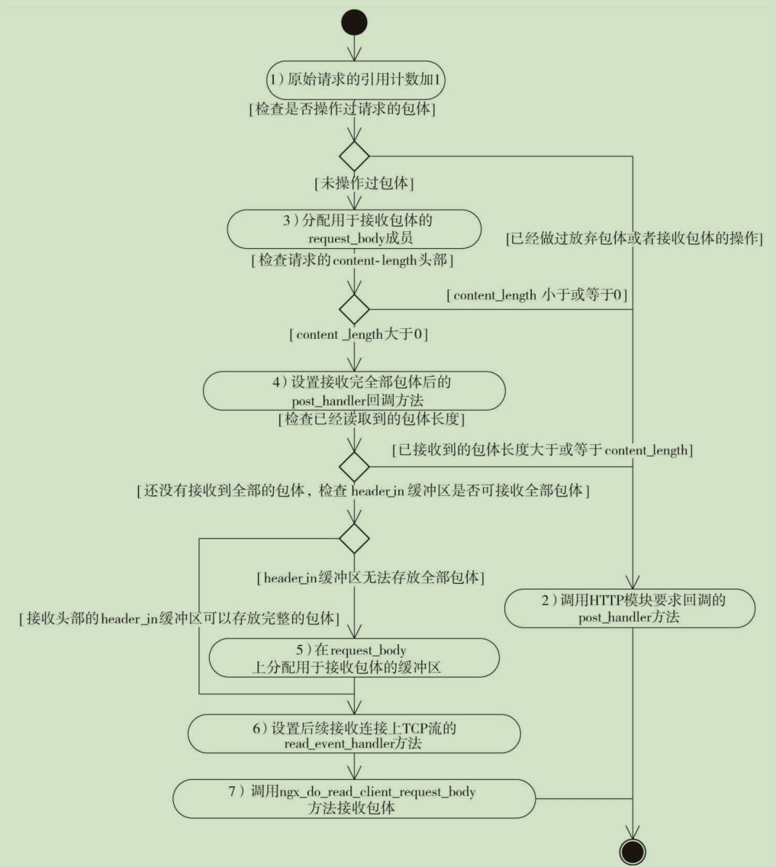

1. 放弃接收包体

对于HTTP模块而言，放弃接收包体就是简单地不处理包体了，可是对于HTTP框架而言，并不是不接收包体就可以的。因为对于客户端而言，通常会调用一些阻塞的发送方法来发送包体，如果HTTP框架一直不接收包体，会导致实现上不够健壮的客户端认为服务器超时无响应，因而简单地关闭连接，可这时Nginx模块可能还在处理这个连接。因此，HTTP模块中的放弃接收包体，对HTTP框架而言就是接收包体，但是接收后不做保存，直接丢弃。

HTTP框架提供了一个方法—ngx_http_discard_request_body用于丢弃包体，它是没有post_handler回调方法的，那么接收完全部的包体后调用ngx_http_finalize_request(r, NGX_DONE); 这里实际上相当于把原始请求的引用计数减1了，当然，如果引用计数为0（如HTTP模块已经调用过结束请求的方法），还是会真正结束请求的。

放弃接收包体和接收包体的实现方式是极其相似的，它也使用了3个方法实现，HTTP模块调用的ngx_http_discard_request_body方法用于第一次启动丢弃包体动作，而ngx_http_discarded_request_body_handler是作为请求的read_event_handler方法的，在有新的可读事件时会调用它处理包体。ngx_http_read_discarded_request_body方法则是根据上述两个方法通用部分提取出的公共方法，用来读取包体且不做任何处理。详细可参看源代码的实现。

**4.7.12 发送http 响应**

本节开始讨论发送HTTP响应的两个方法：ngx_http_send_header方法和ngx_http_output_filter方法。这两个方法将负责把HTTP响应中的应答行、头部、体发送给客户端。Nginx是一个全异步的事件驱动架构，那么仅仅调用ngx_http_send_header方法和ngx_http_output_filter方法，就可以把响应全部发送给客户端吗？当然不是，当响应过大无法一次发送完时（TCP的滑动窗口也是有限的，一次非阻塞的发送多半是无法发送完整的HTTP响应的），就需要向epoll以及定时器中添加写事件了，当连接再次可写时，就调用ngx_http_writer方法继续发送响应，直到全部的响应都发送到客户端为止。

以上大致说了一下HTTP框架为发送响应所要做的工作，然而，对于各个HTTP模块而言，绝大多数情况下发送HTTP响应时就是这个请求结束的时候，难道说还要像接收包体那样，传递一个post_handler回调方法，等所有的响应都发送完时再回调HTTP模post_handler方法来关闭请求吗？这个设计显然是不好的，根据HTTP的特点，只要开始发送响应基本上可以确定请求就要结束了。因此，HTTP采用的设计是，使用ngx_http_output_filter方法发送响应时，必须与结束请求的ngx_http_finalize_request方法配合使用（ngx_http_finalize_request方法会把请求的write_event_handler设置为ngx_http_writer方法，并将写事件添加到epoll和定时器中），这样就使得真正负责在后台异步地发送响应的ngx_http_writer方法对HTTP模块而言也是透明的。

1. **ngx_http_send_header 方法**

ngx_http_send_header方法负责构造HTTP响应行、头部，同时会把它们发送给客户端。发送响应头部使用了流水线式的过滤模块思想，即通过提供统一的接口，让各个感兴趣的HTTP模块加入到ngx_http_send_header方法中，然后通过每个过滤模块C源文件中独有的ngx_http_next_header_filter指针将各个过滤头部的方法连接起来，这样，在调用ngx_http_send_header方法时，实际就是依次调用了所有头部过滤模块的方法，其中，链表里的最后一个头部过滤方法将负责发送头部。因此，这些过滤模块组成的链表顺序是非常重要。

调用ngx_http_send_header方法时，最后一个头部过滤模块叫做ngx_http_header_filter_module模块，之前的头部过滤模块会根据特性去修改表示请求的ngx_http_request_t结构体中headers_out成员里的内容，而最后一个头部过滤模块ngx_http_header_filter_module提供的ngx_http_header_filter方法则会根据HTTP规则把headers_out中的成员变量序列化为字符流，并发送出去，而本节的重点就在于说明ngx_http_header_filter方法所做的工作。

在了解ngx_http_header_filter方法之前，我们还是得先回顾一下事件驱动机制，因为它要求任何操作都不可以阻塞进程，ngx_http_header_filter方法当然也不能例外。那么，如果要发送的响应头部大于套接字可写的缓存，无法一次把响应头部发送出去就需要使用ngx_http_request_t结构体中ngx_chain_t类型的成员out了，它将会保存没有发送完的（剩余的）响应头部。

当ngx_http_header_filter方法无法一次性发送HTTP头部时，将会有以下两个现象同时发生：

·请求的out成员中将会保存剩余的响应头部。

·ngx_http_header_filter方法返回NGX_AGAIN。

如果这个响应没有包体，那么这时通常已经可以调用ngx_http_finalize_request方法来结束请求了，它的第2个参数很关键，我们需要把NGX_AGAIN传进去，这样ngx_http_finalize_request方法就理解了实际上还需要HTTP框架继续发送请求out成员中保存的剩余响应字符流。ngx_http_finalize_request方法会设置请求的write_event_handler成员为ngx_http_writer方法，这样，当连接上有可写事件时，就会调ngx_http_writer方法继续发送剩余的HTTP响应。下面先来看看ngx_http_header_filter方法的流程图。

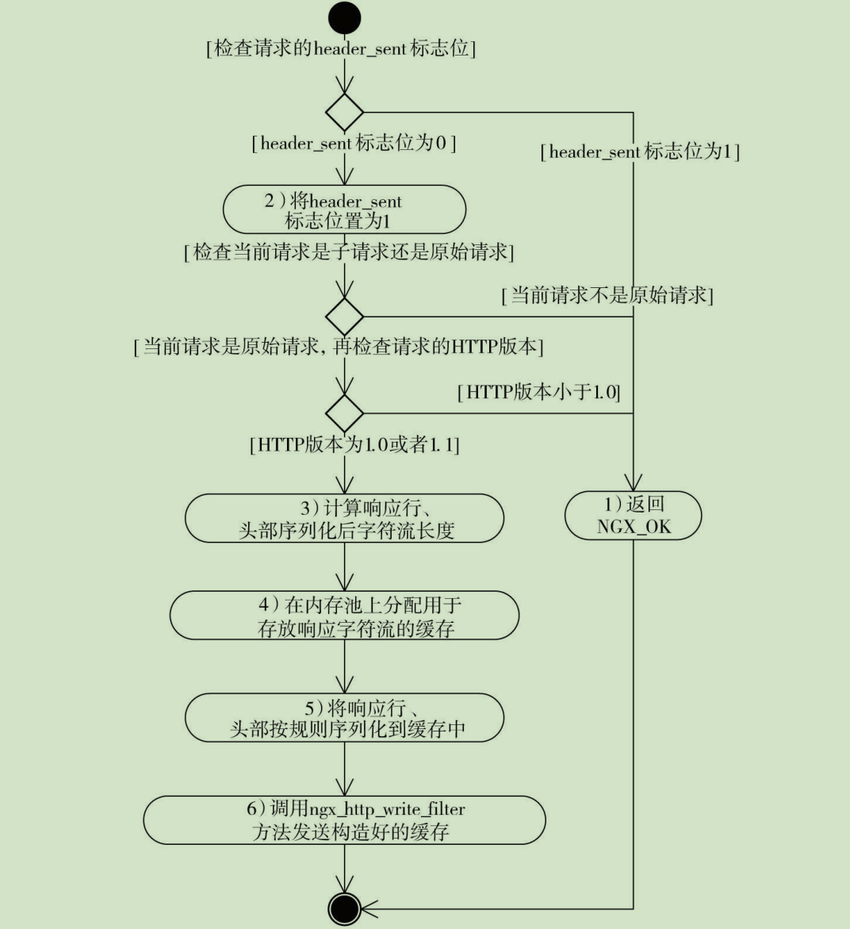

具体过程可参readcode中ngx_http_header_filter函数的实现。

1. **ngx_http_output_filter 方法**

ngx_http_output_filter方法用于发送响应包体，它的第2个参数就是用于存放响应包体的缓冲区。

ngx_int_t ngx_http_write_filter(ngx_http_request_t r, ngx_chain_t in)

用于过滤包体的HTTP模块将以ngx_http_next_body_filter作为链表指针连接成一个流水线，ngx_http_output_filter方法在发送包体时会依次调用各个过滤包体方法，其中最后一个过滤包体方法就是绍过的ngx_http_write_filter方法，它属于ngx_http_write_filter_module模块。

本节与ngx_http_send_header方法的介绍一样，不会讨论每个过滤模块的功能，我们只看最后一个包体过滤模块是怎样发送响应包体的。

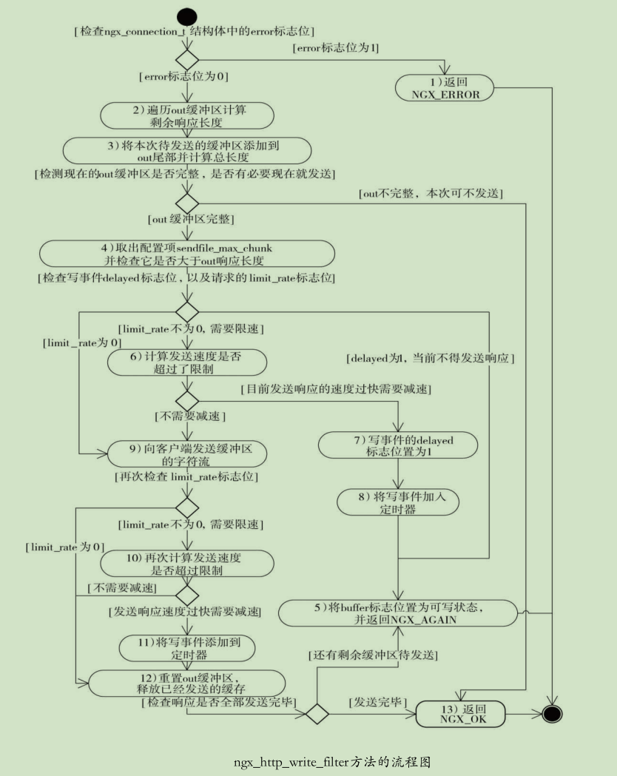

详见readcode中ngx_http_write_filter_module.c 文件中的ngx_http_write_filter函数源码详见

1. **ngx_http_writer**

ngx_http_writer方法对各个HTTP模块而言是不可见的（ngx_http_finalize_request结束请求函数会间接调用），但实际上它非常重要，因为无论是ngx_http_send_header还是ngx_http_output_filter方法，它们在调用时一般都无法发送全部的响应，剩下的响应内容都得靠ngx_http_writer方法来发送。

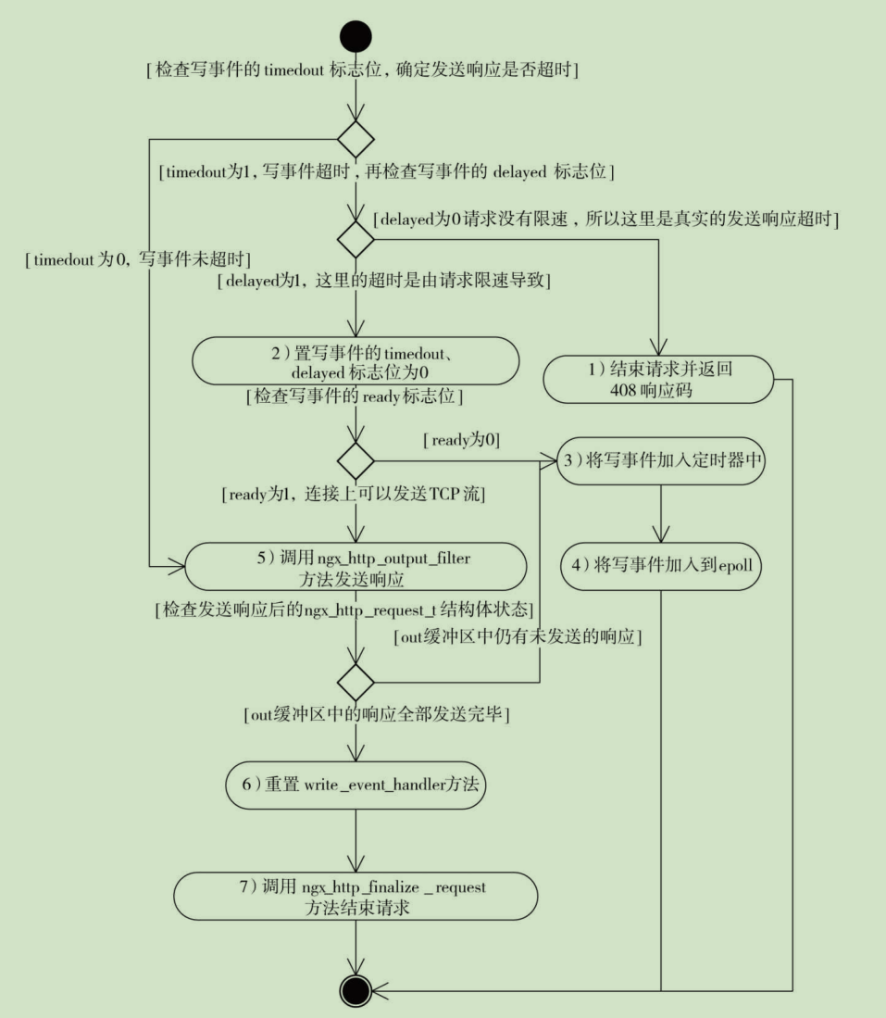

详细代码流程参数readcode 中ngx_http_request.c 文件中的ngx_http_writer函数

**4.7.13 结束HTTP请求**

对于事件驱动的架构来说，结束请求是一项复杂的工作。因为一个请求可能会被许多个

事件触发，这使得Nginx框架调度到某个请求的回调方法时，在当前业务内似乎需要结束

HTTP请求，但如果真的结束了请求，销毁了与请求相关的内存，多半会造成重大错误，因

为这个请求可能还有其他事件在定时器或者epoll中。当这些事件被回调时，请求却已经不存在了，这就是严重的内存访问越界错误！如果尝试在属于某个HTTP模块的回调方法中试图结束请求，先要把这个请求相关的所有事件（有些事件可能属于其他HTTP模块）都从定时器和epoll中取出并调用其handler方法，这又太复杂了，另外，不同HTTP模块上的代码耦合太紧密将会难以维护。

HTTP框架把一个请求分为多种动作，如果HTTP框架提供的方法会导致Nginx再次调度到请求（例如，在这个方法中产生了新的事件，或者重新将已有事件添加到epoll或者定时器中），那么可以认为这一步调用是一种独立的动作。例如，接收HTTP请求的包体、调用upstream机制提供的方法访问第三方服务、派生出subrequest子请求等。这些所谓独立的动作，都是在告诉Nginx，如果机会合适就再次调用它们处理请求，因为这个动作并不是Nginx调用一次它们的方法就可以处理完毕的。因此，每一种动作对于整个请求来说都是独立的，HTTP框架希望每个动作结束时仅维护自己的业务，不用去关心这个请求是否还做了其他动作。这种设计大大降低了复杂度。

每个HTTP请求都有一个引用计数，每派生出一种新的会独立向事件收集器注册事件的动作时（如ngx_http_read_client_request_body方法或者ngx_http_subrequest方法），都会把引用计数加1，这样每个动作结束时都通过调用ngx_http_finalize_request方法来结束请求，而ngx_http_finalize_request方法实际上却会在引用计数减1后先检查引用计数的值，如果不为0是不会真正销毁请求的。

也就是说，HTTP框架要求在请求的某个动作结束时，必须调用ngx_http_finalize_request

方法来结束请求。ngx_http_finalize_request方法也设计得比较复杂，本节中将详细讨论ngx_http_finalize_request方法到底做了些什么。

几个简单结束http请求的方法：

**1、 ngx_http_close_connection**

ngx_http_close_connection方法是HTTP框架提供的一个用于释放TCP连接的方法，它的目的很简单，就是关闭这个TCP连接，当且仅当HTTP请求真正结束时才会调用这个方法。

具体流程参看readcode中的ngx_http_request.c中的ngx_http_close_connection方法

**2、 ngx_http_free_request**

ngx_http_free_request方法将会释放请求对应的ngx_http_request_t数据结构，它并不会像ngx_http_close_connection方法一样去释放承载请求的TCP连接，每一个TCP连接可以反复地承载多个HTTP请求，因此，ngx_http_free_request是比ngx_http_close_connection更高层次的方法，前者必然先于后者调用。

handler方法的定义：

typedef void (*ngx_http_cleanup_pt)(void *data);

HTTP框架还很友好地提供了一个工具方法ngx_http_cleanup_add，用于向请求中添加

ngx_http_cleanup_t结构体

详细流程参看readcode中的ngx_http_request.c 的ngx_http_free_request 方法。

**3、 ngx_http_close_request**

ngx_http_close_request方法是更高层的用于关闭请求的方法，当然，HTTP模块一般也不会直接调用它的。在上面几节中反复提到的引用计数，就是由ngx_http_close_request方法负责检测的，同时它会在引用计数清零时正式调用ngx_http_free_request方法和ngx_http_close_connection方法来释放请求、关闭连接。

详细流程参看readcode中的ngx_http_request.c 的ngx_http_close_connection方法。

**4、ngx_http_finalize_connection**

ngx_http_finalize_connection方法虽然比ngx_http_close_request方法高了一个层次，但HTTP模块一般还是不会直接调用它。ngx_http_finalize_connection方法在结束请求时，解决了keepalive特性和子请求的问题。

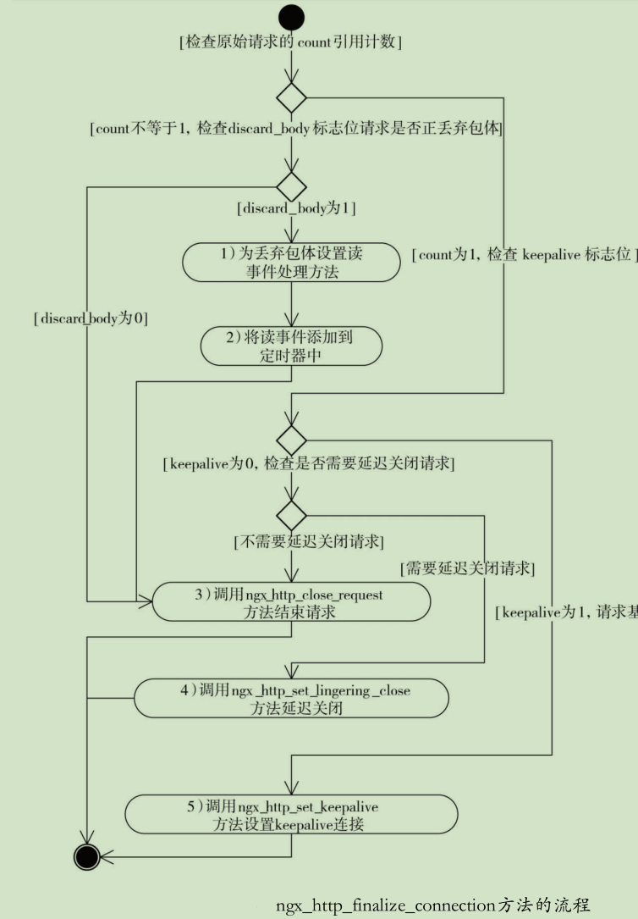

详细流程参看readcode中的ngx_http_request.c 的ngx_http_finalize_connection方法。

**5、 ngx_http_terminate_request**

ngx_http_terminate_request方法是提供给HTTP模块使用的结束请求方法，但它属于非正常结束的场景，可以理解为强制关闭请求。也就是说，当调用ngx_http_terminate_request方法结束请求时，它会直接找出该请求的main成员指向的原始请求，并直接将该原始请求的引用计数置为1，同时会调用ngx_http_close_request方法去关闭请求。与上文不同的是，它是HTTP框架提供给各个HTTP模块直接使用的方法。

**6、 ngx_http_finalize_request**

ngx_http_finalize_request方法是开发HTTP模块时最常使用的结束请求方法。ngx_http_finalize_request方法被HTTP框架设计得极为复杂，各种结束请求的场景都被它考虑到。

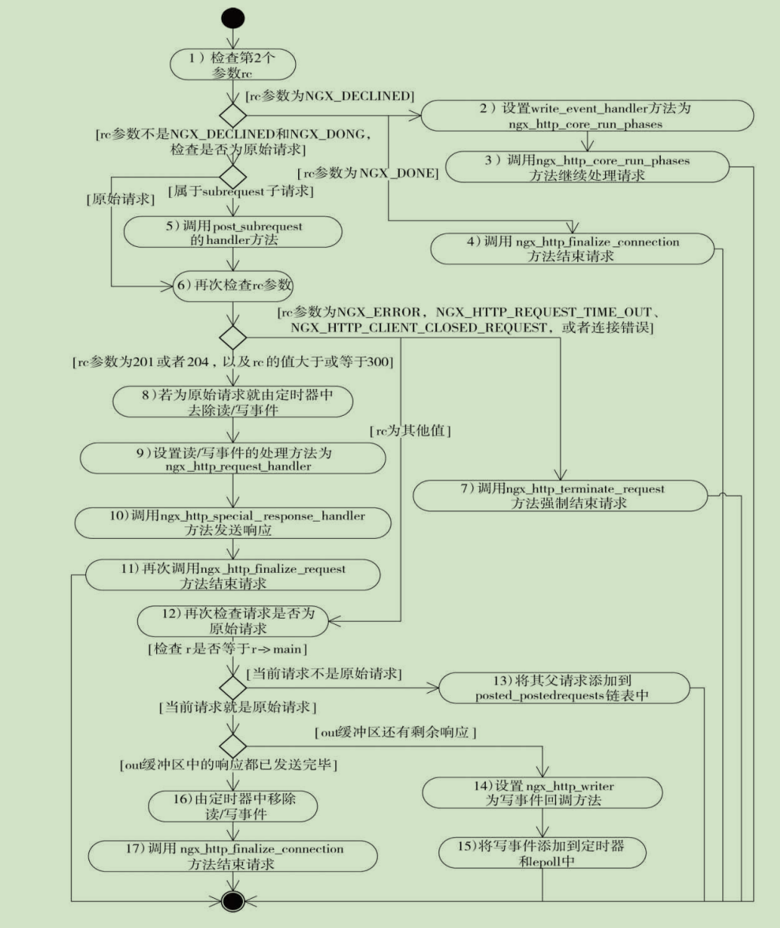

详细流程参看readcode中的相关方法。

**五、Nginx的upstream 机制**

Nginx访问上游服务器的流程大致可以分为以下6个阶段：启动upstream机制、连接上游服务器、向上游服务器发送请求、接收上游服务器的响应包头、处理接收到的响应包体、结束请求。

**5.1 设计目的**

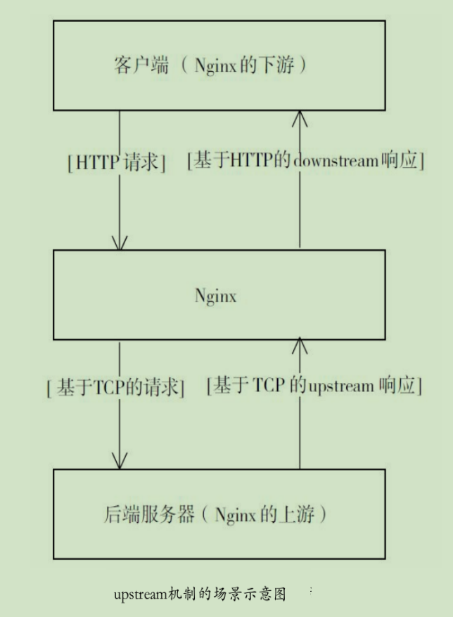

**1、上下游**

图中出现了上游和下游的概念，这是从Nginx视角上得出的名词，怎么理解呢？我们不妨把它看成一条产业链，Nginx是其中的一环，离消费者近的环节属于下游，离消费者远的环节属于上游。Nginx的客户端可以是一个浏览器，或者是一个应用程序，又或者是一个服务器，对于Nginx来说，它们都属于“下游”，Nginx为了实现“下游”所需要的功能，很多

时候是从“上游”的服务器获取一些原材料的（如数据库中的用户信息等）。图中的两个

英文单词，upstream表示上游，而downstream表示下游。因此，所谓的upstream机制就是用来使HTTP模块在处理客户端请求时可以访问“上游”的后端服务器。

**2、上游服务器提供的协议**

Nginx不仅仅可以用做Web服务器。upstream机制其实是ngx_http_upstream_module模块实现的，它是一个HTTP模块，使用upstream机制时客户端的请求必须基于HTTP。既然upstream是用于访问“上游”服务器的，那么，Nginx需要访问什么类型的“上游”服务器呢？是Apache、Tomcat这样的Web服务器，还是memcached、cassandra这样的Key-Value存储系统，又或是mongoDB、MySQL这样的数据库？这就涉及upstream机制的范围了，基于事件驱动架构的upstream机制所要访问的就是所有支持TCP的上游服务器。因此，既有ngx_http_proxy_module模块基于upstream机制实现了HTTP的反向代理功能，也有类似ngx_http_memcached_module的模块基于upstream机制使得请求可以访问memcached服务器。

**3、每个客户端请求实际上可以向多个上游服务器发起请求**

在图中，似乎一个客户端请求只能访问一个上游服务器，事实上并不是这样，否则Nginx的功能就太弱了。对于每个ngx_http_request_t请求来说，只能访问一个上游服务器，但对于一个客户端请求来说，可以派生出许多子请求，任何一个子请求都可以访问一个上游服务器，这些子请求的结果组合起来就可以使来自客户端的请求处理复杂的业务。可为什么每个ngx_http_request_t请求只能访问一个上游服务器？这是由于upstream机制还有更复杂的目的。以反向代理功能为例，upstream机制需要把上游服务器的响应全部转发给客户端，那么如果响应的长度特别大怎么办？例如，用户下载一个5GB的视频文件，upstream机制肯定不能够在Nginx接收了完整的响应后，再把它转发给客户端，这样效率太差了。因此，upstream机制不只提供了直接处理上游服务器响应的功能，还具有将来自上游服务器的响应即时转发给下游客户端的功能。因为有了这个独特的需求，每个ngx_http_request_t结构体只能用来访问一个上游服务器，大大简化了设计。

**4、反向代理与转发上游服务器的响应**

转发响应时同样有两个需要解决的问题。

1）下游协议是HTTP，而上游协议可以是基于TCP的任何协议，这需要有一个适配的过程。所以，upstream机制会将上游的响应划分为包头、包体两部分，包头部分必须由HTTP模块实现的process_header方法解析、处理，包体则由upstream不做修改地进行转发。

2）上、下游的网速可能差别非常大，通常在产品环境中，Nginx与上游服务器之间是内网，网速会很快，而Nginx与下游的客户端之间则是公网，网速可能非常慢。对于这种情况，将会有以下两种解决方案：当上、下游网速差距不大，或者下游速度更快时，出于能够并发更多请求的考虑，必然希望内存可以使用得少一些，这时将会开辟一块固定大小的内存（由ngx_http_upstream_conf_t中的buffer_size指定大小），既用它来接收上游的响应，也用它来把保存的响应内容转发给下游。这样做也是有缺点的，当下游速度过慢而导致这块充当缓冲区的内存写满时，将无法再接收上游的响应，必须等待缓冲区中的内容全部发送给下游后才能继续接收。当上游网速远快于下游网速时，就必须要开辟足够的内存缓冲区来缓存上游响应（ngx_http_upstream_conf_t中的bufs指定了每块内存缓冲区的大小，以及最多可以有多少块内存缓冲区），当达到内存使用上限时还会把上游响应缓存到磁盘文件中（当然，磁盘文件也是有大小限制的，ngx_http_upstream_conf_t中的max_temp_file_size指定了临时缓存文件的最大长度），虽然内存和磁盘的缓冲都满后，仍然会发生暂时无法接收上游响应的场景，但这种概率就小得多了，特别是临时文件的上限设置得较大时。转发响应时一个比较难以解决的问题是Nginx对内存使用得太“节省”，即从来不会把接收到的上游响应缓冲区复制为两份。这就带来了一个问题，当同一块缓冲区既用于接收上游响应，又用于向下游发送响应，同时可能还在写入临时文件，那么，这块缓冲区何时可以释放，以便接收新的缓冲区呢？对于这个问题，Nginx是采用多个ngx_buf_t结构体指向同一块内存的做法来解决的，并且这些ngx_buf_t缓冲区的shadow域会互相引用，以确保真实的缓冲区真的不再使用时才会回收、复用。

**5.2 关键结构体**

ngx_http_upstream_t数据结构 和ngx_http_upstream_conf_t配置结构体，结构体内成员含义参看readcode

**5.3 启动upstream**

在把请求里ngx_http_request_t结构体中的upstream成员（ngx_http_upstream_t类型）创建并设置好，并且正确设置upstream->conf配置结构体（ngx_http_upstream_conf_t类型）后，就可以启动upstream机制了。启动方式非常简单，调用ngx_http_upstream_init方法即可。

注意，默认情况下请求的upstream成员只是NULL空指针，在设置upstream之前需要调用ngx_http_upstream_create方法从内存池中创建ngx_http_upstream_t结构体。gx_http_upstream_create方法只是创建ngx_http_upstream_t结构体而已，其中的成员还需

要各个HTTP模块自行设置,ngx_http_upstream_init方法将会根据ngx_http_upstream_conf_t中的成员初始化upstream，同时会开始连接上游服务器，以此展开整个upstream处理流程。

ngx_http_upstream_init 初始化流程图：

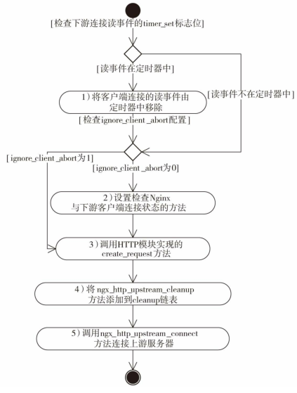

**5.4 建立连接**

详见readcode ngx_http_upstream.c 中的ngx_http_upstream_connect函数

**5.5 发送请求到上游服务器**

向上游服务器发送请求是一个阶段，因为请求的大小是未知的，所以发送请求的方法需要被epoll调度许多次后才可能发送完请求的全部内容。在于上游服务连接的时候ngx_http_upstreame_t里的write_event_handler成员设为ngx_http_upstream_send_request_handler方法，也 就是说，由该方法负责反复地发送请求。

主要涉及到两个函数实现 ngx_http_upstream_send_request_handle和ngx_http_upstream_send_request。

ngx_http_upstream_send_request_handler方法更多的时候是在检测请求的状态，而实际负责发送请求的方法是ngx_http_upstream_send_request。

详细实现参看readcode ngx_http_upstream.c 文件

**5.6 接受上游服务器响应**

当请求全部发送给上游服务器时，Nginx开始准备接收来自上游服务器的响应，由ngx_http_upstream_process_header方法处理上游服务器的响应。

只要上游服务器提供的应用层协议是基于TCP实现的，那么upstream机制都是适用的。基于TCP的响应其实就是有顺序的数据流，那么，upstream机制只需要按照接收到的顺序调用HTTP模块来解析数据流不就行了吗？多么简单和清晰！然而，实际上，应用层协议要比这复杂得多，这主要表现在协议长度的不可确定和协议内容的解析上。首先，应用层协议的响应包可大可小，如最小的响应可能只有128B，最大的响应可能达到5GB，如果属于HTTP框架的ngx_http_upstream_module模块在内存中接收到全部响应内容后再调用各个HTTP模块处理响应，就很容易引发OutOfMemory错误，即使没有错误也会因为内存消耗过大从而降低了并发处理能力。如果在磁盘文件中接收全部响应，又会带来大量的磁盘I/O操作，最终大幅提高服务器的负载。其次，对响应中的所有内容都进行解析并无必要（解析操作毕竟对CPU是有消耗的）。例如，从Memcached服务器上下载一幅图片，Nginx只需要解析Memcached协议，并不需要解析图片的内容，对于图片内容，Nginx只需要边接收边转发给客户端即可。

为了解决上述问题，应用层协议通常都会将请求和响应分成两部分：包头和包体，其中

包头在前而包体在后。包头相当于把不同的协议包之间的共同部分抽象出来，不同的数据包

之间包头都具备相同的格式，服务器必须解析包头，而包体则完全不做格式上的要求，服务

器是否解析它将视业务上的需要而定。包头的长度要么是固定大小，要么是限制在一个数值

以内（例如，类似Apache这样的Web服务器默认情况下仅接收包头小于4KB的HTTP请求），而包体的长度则非常灵活，可以非常大，也可以为0。对于Nginx服务器来说，在

process_header处理包头时，需要开辟的内存大小只要能够容纳包头的长度上限即可，而处

理包体时需要开辟的内存大小情况较复杂。

包体的内容往往较为简单，当HTTP模块希望实现反向代理功能时大都不希望解析包

体。这样的话，upstream机制基于这种最常见的需求，把包体的常见处理方式抽象出3类加以实现，这3类是：不转发响应（即不实现反向代理）、转发响应时以下游网速优先、转发响应时以上游网速优先。当请求ngx_http_request_t结构体的subrequest_in_memory标志位为1时，将采用第1种方式，即不转发响应；当subrequest_in_memory为0时，将转发响应。而ngx_http_upstream_conf_t配置结构体中的buffering标志位，会决定转发响应时是否开启更多的内存和磁盘文件用于缓存上游响应，如果buffering为0，则以下游网速优先，使用固定大小的内存作为缓存；如果buffering为1，则以上游网速优先，使用更多的内存、硬盘文件作为缓存。

**接受响应头部的流程：**

之前提到了接受上游服务器响应的方法ngx_http_upstream_process_header，这个方法主要用于接收、解析响应头部，当然，由于upstream机制是不涉及应用层协议的，谁使用了upstream谁就要负责解析应用层协议，所以必须由HTTP模块实现的process_header方法解析响应包头。当包头接收、解析完毕后，ngx_http_upstream_process_header方法还会决定以哪种方式处理包体。

当不需要转发响应时，ngx_http_upstream_process_body_in_memory方法将作为读取上游服务器包体的回调方法。什么时候无须转发包体呢？在subrequest_in_memory标志位为1时，实际上，这也意味着当前请求是个subrequest子请求。也就是说，在通常情况下，如果来自客户端的请求直接使用upstream机制，那都需要将上游服务器的响应直接转发给客户端，而如果是客户端请求派生出的子请求，则不需要转发上游的响应。因此，当我们开发HTTP模块实现某个功能时，若需要访问上游服务器获取一些数据，那么可开发两个HTTP模块，第一个HTTP模块用于处理客户端请求，当它需要访问上游服务器时就派生出子请求访问，第二个HTTP模块则专用于访问上游服务器，在子请求解析完上游服务器的响应后，再激活父请求处理客户端要求的业务。

详细处理过程参看 readcode 中的ngx_http_upstream.c 中的ngx_http_upstream_process_header 函数

**5.6.1 不转发响应时的处理流程**

实际上，这里的不转发响应只是不使用upstream机制的转发响应功能而已，但如果HTTP模块有意愿转发响应到下游，还是可以通过input_filter方法实现相关功能的。

当请求属于subrequest子请求，且要求在内存中处理包体时，就会进入本节描述的不转发响应这个流程。或者通过主动设置subrequest_in_memory标志位为1也可以做到，当然并不推荐这样做。因为不需要转发响应时的应用场景通常如下：业务需求导致需要综合上游服务器的数据来重新构造发往客户端的响应，如从上游的数据库或者Tomcat服务器中获取用户权限信息等。这时，根据Nginx推荐的设计模式，应当由原始请求处理客户端的请求，并派生出子请求访问上游服务器，在这种场景下，一般会希望在内存中解析上游服务器的响应。

gx_http_upstream_process_body_in_memory就是在upstream机制不转发响应时，作为读事件的回调方法在内存中处理上游服务器响应包体的。每次与上游的TCP连接上有读事件触发时，它都会被调用，HTTP模块通过重新实现input_filter方法来处理包体。如果HTTP模块不实现input_filter方法，那么upstream机制就会自动使用默认的ngx_http_upstream_non_buffered_filter方法来处理包体。

1. **input_filter方法的设计**

input_filter回调方法的定义：

ngx_int_t (*input_filter)(void *data, ssize_t bytes);bytes参数是本次接收到的包体长度。而data参数却不是指向接收到的包体的，它实际上是在启动upstream机制之前，所设置的ngx_http_upstream_t结构体中的input_filter_ctx成员，它被设计为可以指向任意结构体，其实就是用来传递参数的。因为在内存中处理包体时，可能需要一个结构体作为上下文存储状态、结果等一些信息，这个结构体必须在启动upstream机制前设置。同时，在处理包体前，还会调用一次input_filter_init方法（HTTP模块如果需要在开始接收包体时初始化变量，都会在这个方法中实现）

ngx_int_t (*input_filter_init)(void *data);data参数意义同上，仍然是input_filter_ctx成员。

1. **默认的input_filter方法**

如果HTTP模块没有实现input_filter方法，那么将使用ngx_http_upstream_non_buffered_filter方法作为input_filter，这个默认的方法将会试图在buffer缓冲区中存放全部的响应包体

1. **接受包体的流程**

介绍一下是ngx_http_upstream_process_body_in_memory方法的执行流程，它会负责接收上游服务器的包体，同时调用HTTP模块实现的input_filter方法处理包体。

详细实现参看ngx_http_upstream.c 的ngx_http_upstream_process_body_in_memoryngx_http_upstream_process_body_in_memory实现

**5.6.2 以下游网速优先来转发响应**

转发上游服务器的响应到下游客户端，这项工作必然是由上游事件来驱动的，因此，以

下游网速优先实际上只是意味着需要开辟一块固定长度的内存作为缓冲区。通过调用ngx_http_upstream_send_response方法向客户端转发响应，在该方法中将会判断buffering标志位，如果buffering为1，则表明需要打开缓冲区，这时将会优先考虑上游网速，尽可能多地接收上游服务器的响应到内存或者磁盘文件中；而如果buffering为0，则只开辟固

定大小的缓冲区内存，在接收上游服务器的响应时如果缓冲区已满则暂停接收，等待缓冲区

中的响应发送给客户端后缓冲区会自然清空，于是就可以继续接收上游服务器的响应了。这

种设计的好处是没有使用大量内存，这对提高并发连接是有好处的，同时也没有使用磁盘文

件，这对降低服务器负载、某些情况下提高请求处理能力也是有益的。

本节我们讨论的正是buffering标志位为0时的转发响应方式，事实上，这时使用的缓冲区也是接收上游服务器头部时所用的内存，其大小由ngx_http_upstream_conf_t配置结构体中的buffer_size配置指定。

buffering标志位的值其实可以根据上游服务器的响应头部而改变。我们介绍过change_buffering标志位，当它的值为1时，如果process_header方法解析出X-Accel-Buffering头部并设置到headers_in结构体中后，将根据该头部的值改变buffering标志位。当X-Accel-Buffering头部值为yes时，对于本次请求而言，buffering相当于重设为1，如果头部值为no，则相当于buffering改为0，除此以外的头部值将不产生作用（参见ngx_http_upstream_process_buffering方法）。因此，转发响应时究竟是否需要打开缓存，可以在运行时根据请求的不同而灵活变换。

**（1） 转发响应包头**

参看ngx_http_upstream.c 中的ngx_http_upstream_send_response的部分实现

**（2） 转发响应的包体**

无论是接收上游服务器的响应，还是向下游客户端发送响应，最终调用的方法都是

ngx_http_upstream_process_non_buffered_request，唯一的区别是该方法的第2个参数不同，当需要读取上游的响应时传递的是0，当需要向下游发送响应时传递的是1。

**5.6.3 以上游网速优先来转发响应**

如果上游服务器向Nginx发送响应的速度远快于下游客户端接收Nginx转发响应时的速

度，这时可以通过将ngx_http_upstream_conf_t配置结构体中的buffering标志位设为1，允许upstream机制打开更大的缓冲区来缓存那些来不及向下游转发的响应，允许当达到内存构成的缓冲区上限时以磁盘文件的形式来缓存来不及向下游转发的响应。

官方发布的ngx_http_proxy_module反向代理模块默认配置下就是使用这种方式来转发上游服务器响应的，由于它涉及了多个内存缓冲区的配合问题，以及临时磁盘文件的使用，导致它的实现方式异常复杂

1. **ngx_event_pipe_t结构体的意义**

如果将ngx_http_upstream_conf_t配置结构体的buffering标志位设置为1，那么

ngx_event_pipe_t结构体必须要由HTTP模块创建。ngx_event_pipe_t结构体维护着上下游间转发的响应包体，它相当复杂。例如，缓冲区链表ngx_chain_t类型的成员就定义了6个（包括free_raw_bufs、in、out、free、busy、preread_bufs），为什么要用如此复杂的数据结构支撑看似简单的转发过程呢？这是因为Nginx的宗旨就是高效率，所以它绝不会把相同内容复制到两块内存中，而同一块内存如果既要用于接收上游发来的响应，又要准备向下游发送，很可能还要准备写入临时文件中，这就带来了很高的复杂度，ngx_event_pipe_t结构体的任务就在于解决这个问题。

ngx_event_pipe_t各个成员变量的含有详细见ngx_event_pipe.h文件

1. **转发响应包头**

参看ngx_http_upstream_send_response line:2360 部分

1. **转发响应包体**

参看ngx_event_pipe.c 文件中ngx_event_pipe 函数的执行流程及函数内部子函数的执行流程

**5.7 结束upstream请求**

当Nginx与上游服务器的交互出错，或者正常处理完来自上游的响应时，就需要结束请

求了。这时当然不能调用之前介绍的ngx_http_finalize_request方法来结束请求，这样

upstream中使用到的资源（如与上游间建立的TCP连接）将无法释放，事实上，upstream机制提供了一个类似的方法ngx_http_upstream_finalize_request用于结束upstream请求ngx_http_upstream_finalize_request，除了直接调用ngx_http_upstream_finalize_request方法结束请求以外，还有两种独特的结束请求方法，分别是ngx_http_upstream_cleanup方法和

ngx_http_upstream_next方法。

在启动upstream机制时，ngx_http_upstream_cleanup方法会挂载到请求的cleanup链表中，这样HTTP框架在请求结束时就会调用ngx_http_upstream_cleanup方法这保证了ngx_http_upstream_cleanup一定会被调用。而ngx_http_upstream_cleanup方法实际上还是通过调用ngx_http_upstream_finalize_request来结束请求。

当处理请求的流程中出现错误时，往往会调用ngx_http_upstream_next方法。如果在接收上游服务器的包头时出现错误，接下来就会调用该方法，这是因为upstream机制还提供了一个较为灵活的功能：当与上游的交互出现错误时，Nginx并不想立刻认为这个请求处理失败，而是试图多给上游服务器一些机会，可以重新向这台或者另一台上游服务器发起连接、发送请求、接收响应，以避免网络故障。这个功能可以帮助HTTP模块实现简单的负载均衡机制（如最常见的HTTP反向代理模块）。而该功能正是通过ngx_http_upstream_next方法实现的，因为该方法在结束请求之前，会检查ngx_peer_connection_t结构体的tries成员，tries成员会初始化为每个连接的最大重试次数，每当这个连接与上游服务器出现错误时就会把tries减1。在出错时ngx_http_upstream_next方法首先会检查tries，如果它减到0，才会真正地调用ngx_http_upstream_finalize_request方法结束请求，否则不会结束请求，而是调用ngx_http_upstream_connect方法重新向上游发起请求。

详细参看readcode 中的ngx_http_upstream_finalize_request 函数。

**6 进程间的通信**

Linux提供了多种进程间传递消息的方式，如共享内存、套接字、管道、消息队列、信号等，每种方式都有其优缺点，而Nginx框架使用了3种传递消息传递方式：共享内存、套接字、信号。

在多个进程访问共享资源时，还需要提供一种机制使各个进程有序、安全地访问资源，避免并发访问带来的未知结果。Nginx主要使用了3种同步方式：原子操作、信号量、文件锁。

由于Nginx的每个worker进程都会同时处理千万个请求，所以处理任何一个请求时都不应该阻塞当前进程处理后续的其他请求。例如，不要随意地使用信号量互斥锁，这会使得worker进程在得不到锁时进入睡眠状态，从而导致这个worker进程上的其他请求被“饿死”。鉴于此，Nginx使用原子操作、信号量和文件锁实现了一套ngx_shmtx_t互斥锁，当操作系统支持原子操作时ngx_shmtx_t就由原子变量实现，否则将由文件锁来实现。顾名思义，ngx_shmtx_t锁是可以在共享内存上使用的，它是Nginx中最常见的锁。

**6.1 共享内存**

共享内存是Linux下提供的最基本的进程间通信方法，它通过mmap或者shmget系统调用在内存中创建了一块连续的线性地址空间，而通过munmap或者shmdt系统调用可以释放这块内存。使用共享内存的好处是当多个进程使用同一块共享内存时，在任何一个进程修改了共享内存中的内容后，其他进程通过访问这段共享内存都能够得到修改后的内容。

详细说明参看readcode ngx_shmem.h/c 中的代码

**6.2 原子操作**

能够执行原子操作的原子变量只有整型，包括无符号整型ngx_atomic_uint_t和有符号整型ngx_atomic_t，这两种类型都使用了volatile关键字告诉C编译器不要做优化。

想要使用原子操作来修改、获取整型变量，自然不能使用加减号，而要使用Nginx提供

的两个方法：ngx_atomic_cmp_set和ngx_atomic_fetch_add。这两个方法都可以用来修改原子变量的值，而ngx_atomic_cmp_set方法同时还可以比较原子变量的值。

1. **不支持原子库下的原子操作**

在不支持原子库时nginx 通过语言级进行操作控制参看ngx_atomic.h文件

1. **X86架构下的原子操作**

Nginx要在源代码中实现对整型的原子操作，自然必须通过内联汇编语言直接操作硬件才能做到，接下来将基于x86的SMP多核架构为例来看看Nginx是如何实现这两个基本的原子操作的。

使用GCC编译器在C语言中嵌入汇编语言的方式是使用__asm__关键字

__asm__ volatile (

汇编语句部分

: 输出部分

/* 可选*/

: 输入部分

/* 可选*/

: 破坏描述部分

/* 可选*/

);

以上加入的volatile关键字用于限制GCC编译器对这段代码做优化。

详细代码例子参看ngx_gcc_atomic_x86.h

1. **自旋锁**

基于原子操作，Nginx实现了一个自旋锁。自旋锁是一种非睡眠锁，也就是说，某进程

如果试图获得自旋锁，当发现锁已经被其他进程获得时，那么不会使得当前进程进入睡眠状态，而是始终保持进程在可执行状态，每当内核调度到这个进程执行时就持续检查是否可以获取到锁。在拿不到锁时，这个进程的代码将会一直在自旋锁代码处执行，直到其他进程释放了锁且当前进程获取到了锁后，代码才会继续向下执行。

可见，自旋锁主要是为多处理器操作系统而设置的，它要解决的共享资源保护场景就是

进程使用锁的时间非常短（如果锁的使用时间很久，自旋锁会不太合适，那么它会占用大量

的CPU资源）。睡眠锁与非睡眠锁应用的场景不同，如果使用锁的进程不太希望自己进入睡眠状态，特别它处理的是非常核心的事件时，这时就应该使用自旋锁，其实大部分情况下Nginx的worker进程最好都不要进入睡眠状态，因为它非常繁忙，在这个进程的epoll上可能会有十万甚至百万的TCP连接等待着处理，进程一旦睡眠后必须等待其他事件的唤醒，这中间极其频繁的进程间切换带来的负载消耗可能无法让用户接受。

Nginx 自旋锁的实现参看ngx_spinlock.c 文件中的解释注释。

**6.3 NGINX频道**

ngx_channel_t频道是Nginx master进程与worker进程之间通信的常用工具，它是使用本机套接字实现的，先来看看socketpair方法，它用于创建父子进程间使用的套接字。

**int socketpair(int d, int type, int protocol, int sv[2])**

这个方法可以创建一对关联的套接字sv[2]。下面依次介绍它的4个参数：参数d表示域，在Linux下通常取值为AF_UNIX；type取值为SOCK_STREAM或者SOCK_DGRAM，它表示在套接字上使用的是TCP还是UDP；protocol必须传递0；sv[2]是一个含有两个元素的整型数组，实际上就是两个套接字。当socketpair返回0时，sv[2]这两个套接字创建成功，否则socketpair返回–1表示失败。

当socketpair执行成功时，sv[2]这两个套接字具备下列关系：向sv[0]套接字写入数据，

将可以从sv[1]套接字中读取到刚写入的数据；同样，向sv[1]套接字写入数据，也可以从sv[0]中读取到写入的数据。通常，在父、子进程通信前，会先调用socketpair方法创建这样一组套接字，在调用fork方法创建出子进程后，将会在父进程中关闭sv[1]套接字，仅使用sv[0]套接字用于向子进程发送数据以及接收子进程发送来的数据；而在子进程中则关闭sv[0]套接字，仅使用sv[1]套接字既可以接收父进程发来的数据，也可以向父进程发送数

据。

代码说明参看 ngx_channel.h/c 和ngx_process.h/c 文件。

**6.4 信号**

Linux提供了以信号传递进程间消息的机制，Nginx在管理master进程和worker进程时大量使用了信号。什么是信号？它是一种非常短的消息，短到只有一个数字。在中文译名中，信号相比下文将要介绍的信号量只少了一个字，但它们完全是两个概念，信号量仅用于同步代码段，而信号则用于传递消息。一个进程可以向另外一个进程或者另外一组进程发送信号消息，通知目标进程执行特定的代码。

Linux定义的前31个信号是最常用的，Nginx则通过重定义其中一些信号的处理方法来使用信号，如接收到SIGUSR1信号就意味着需要重新打开文件。使用信号时Nginx定义了一个ngx_signal_t结构体用于描述接收到信号时的行为。

代码说明参看ngx_process.h/c 文件。

**6.5 信号量**

信号量与信号不同，它不像信号那样用来传递消息，而是用来保证两个或多个代码段不

被并发访问，是一种保证共享资源有序访问的工具。使用信号量作为互斥锁有可能导致进程

睡眠，因此，要谨慎使用，特别是对于Nginx这种每一个进程同时处理着数以万计请求的服

务器来说，这种导致睡眠的操作将有可能造成性能大幅降低。

信号量提供的用法非常多，但Nginx仅把它作为简单的互斥锁来使用。

信号量是如何实现互斥锁功能的呢？例如，最初的信号量sem值为0，调用sem_post方法将会把sem值加1，这个操作不会有任何阻塞；调用sem_wait方法将会把信号量sem的值减1，如果sem值已经小于或等于0了，则阻塞住当前进程（进程会进入睡眠状态），直到其他进程将信号量sem的值改变为正数后，这时才能继续通过将sem减1而使得当前进程继续向下执行。因此，sem_post方法可以实现解锁的功能，而sem_wait方法可以实现加锁的功能。

代码说明参看ngx_shmtx.c/h

**6.7 文件锁**

Linux内核提供了基于文件的互斥锁，而Nginx框架封装了3个方法，提供给Nginx模块使用文件互斥锁来保护共享数据。下面首先介绍一下这种基于文件的互斥锁是如何使用的，其实很简单，通过fcntl方法就可以实现。

int fcntl(int fd, int cmd, struct flock *lock);

这个方法接收3个参数，其中参数fd是打开的文件句柄，参数cmd表示执行的锁操作，参数lock描述了这个锁的信息。

参数fd必须是已经成功打开的文件句柄。实际上，nginx.conf文件中的lock_file配置项指定的文件路径，就是用于文件互斥锁的，这个文件被打开后得到的句柄，将会作为fd参数传递给fcntl方法，提供一种锁机制。

这里的cmd参数在Nginx中只会有两个值：F_SETLK和F_SETLKW，它们都表示试图获得互斥锁，但使用F_SETLK时如果互斥锁已经被其他进程占用，fcntl方法不会等待其他进程释放锁且自己拿到锁后才返回，而是立即返回获取互斥锁失败；使用F_SETLKW时则不同，锁被占用后fcntl方法会一直等待，在其他进程没有释放锁时，当前进程就会阻塞在fcntl方法中，这种阻塞会导致当前进程由可执行状态转为睡眠状态。

参数lock的类型是flock结构体，它有5个成员是需要用户关心的：

struct flock {

…

// 锁类型，取值为F_RDLCK、F_WRLCK或F_UNLCK

short l_type;

// 锁区域起始地址的相对位置

short l_whence;

// 锁区域起始地址偏移量，同l_whence共同确定锁区域

long l_start;

// 锁的长度，

0表示锁至文件末

long l_len;

// 拥有锁的进程ID

long l_pid;

…

};

从flock结构体中可以看出，文件锁的功能绝不仅仅局限于普通的互斥锁，它还可以锁住文件中的部分内容。但Nginx封装的文件锁仅用于保护代码段的顺序执行（例如，在进行负载均衡时，使用互斥锁保证同一时刻仅有一个worker进程可以处理新的TCP连接），使用方式要简单得多：一个lock_file文件对应一个全局互斥锁，而且它对master进程或者worker进程都生效。因此，对于l_start、l_len、l_pid，都填为0，而l_whence则填为SEEK_SET，只需要这个文件提供一个锁。l_type的值则取决于用户是想实现阻塞睡眠锁还是想实现非阻塞不会睡眠的锁。